Norma de registro de ficha clínica de parto del Hospital Dr. Gustavo Fricke

Documento elaborado por: | Revisado por: | Aprobado por:
Valentina Carmona Renata Gaete Valentina González Michelle Montoya Fernanda Poblete Silvia Peña  Kurito Vasquez | Francisca Herrera Mario Vergara | Francisca Herrera Mario Vergara
Fecha de elaboración:  03/11/2025 | Fecha de revisión:  10/11/2025 | Fecha de aprobación: 10/11/2025
Distribución: Hospital Dr. Gustavo Fricke

Introducción

El parto es un proceso fisiológico en el que, a través de contracciones uterinas intensas, prolongadas y constantes se logra borramiento y dilatación del cuello para que se lleve a cabo el parto y posteriormente la expulsión de la placenta y membranas ovulares. Se considera trabajo de parto cuando se obtienen 2 o más contracciones en 10 minutos con una duración de 30 segundos o más, en el periodo mínimo de una hora, además de la presencia de cambios cervicales con un borramiento igual o mayor del 50% y dilatación igual o mayor de 1 cm. El trabajo de parto consta de distintas etapas en las que la madre pasa por distintos cambios que permiten el descenso y expulsión del feto: Primera etapa o dilatación, segunda etapa o expulsivo, y tercera etapa o alumbramiento. Es esencial que en toda la atención desde el inicio de trabajo de parto, se asegure una atención con enfoque integral y basado en evidencia para permitir que los profesionales se encarguen de actuar de manera oportuna y eficiente ante cualquier situación o complicaciones.

El proceso del trabajo de parto implica una serie amplia de cambios tanto en la madre como en el feto, en el que se debe realizar una correcta valoración para identificar factores de riesgo y posibles diagnósticos. Idealmente, se espera que el parto progrese y culmine de manera espontánea. Sin embargo, dentro de la práctica clínica se pueden presentar diversas condiciones obstétricas y patologías en el embarazo que podrían poner en riesgo una correcta evolución del embarazo y del trabajo de parto.

Considerando cualquier situación fisiológica, anormal o patológica del embarazo, es fundamental que se realice un registro clínico con todos los antecedentes relevantes para la planificación de una atención de parto centrada en las necesidades de la gestante y su hijo. Y a su vez, es relevante el registro de la evolución del trabajo de parto, ya que permite que se haga apunte de cada etapa del proceso de parto de manera detallada, incluyendo datos relevantes, intervenciones, medicalización, toma de decisiones y resultados.

Un registro clínico es un documento legal que se utiliza en cualquier tipo de atención en salud. Es de uso obligatorio en el que los profesionales de la salud deben registrar de forma clara, completa, detallada y en orden cronológico. Estos registros permiten una atención planificada en base a la información necesaria para un seguimiento coherente y una continuidad de los cuidados, sirviendo como un nexo entre el nivel primario hasta el nivel terciario de atención en salud.

Es fundamental que los registros en la ficha clínica de parto se base en protocolos que permitan un registro completo y óptimo para lograr calidad y trazabilidad en la atención obstétrica a través de una explicación detallada de la aplicación de este instrumento, definiendo los responsables y encargados de realizar estos registros, como procedimientos, actividades y abreviaturas utilizadas en el área de atención gineco-obstétrica.

Objetivos
Objetivo general:
Establecer una norma institucional para estandarizar los registros clínicos y asegurar mejoras en la calidad de atención.

Objetivos específicos:

- Estandarizar el procedimiento de llenado del partograma por parte del profesional matrón/a y médico gineco-obstétrico.
- Asegurar la calidad y continuidad del registro clínico durante el trabajo de parto.
- Facilitar la detección temprana de desviaciones en la evolución del parto, promoviendo la toma de decisiones clínicas basadas en evidencia.
- Garantizar la trazabilidad y respaldo legal de la atención brindada.
- Resguardar la confidencialidad y usar los datos sólo con fines asistenciales.
- Optimizar el proceso de monitoreo, seguimiento, supervisión y auditorías de los registros, de forma segura y completa.

Alcance
Ámbito:
La presente norma se aplica en todas las unidades de dependencia de matronería del Hospital Dr. Gustavo Fricke que atienden, urgencia gineco obstétrica, sala de atención integral de parto, recién nacido inmediato, binomio, pabellón y recuperación.

Población de aplicación:
Gestantes atendidas por matronas/es y/o médico gineco-obstetra en el hospital Dr.
Gustavo Fricke.
Responsable del cumplimiento:
Matrona o matrón clínico o médico ginecólogo a cargo de la atención de la gestante.

Definiciones (conceptos, abreviaturas, siglas) Conceptos:
- Partograma: Instrumento gráfico que permite registrar y evaluar la evolución del trabajo de parto en forma continua.
- Trabajo de parto: Proceso fisiológico caracterizado por contracciones uterinas regulares, borramiento y dilatación progresiva del cuello uterino y descenso de la presentación fetal.
- Línea de alerta: Línea que representa la velocidad mínima de dilatación esperada (1 cm por hora) y que permite identificar desviaciones en la evolución normal.
- Línea de acción: Línea paralela a la de alerta, ubicada 4 horas a la derecha, que indica la necesidad de evaluar intervención médica.

- Fase activa: Etapa del trabajo de parto donde la dilatación cervical es mayor o igual a 4 cm y se acelera el proceso de dilatación.
- Encajamiento: Descenso de la parte de presentación fetal al estrecho superior de la pelvis materna, valorado según la estación en relación con las espinas ciáticas (de
-3 a +3).
- Parto: proceso de expulsión del feto y sus anexos por vía vaginal o abdominal (cesárea)
- Aborto: Coresponde a la muerte fetal con menos de 500 gr de peso o menos de 22 semanas de gestación.
- Muerte fetal: Ausencia de signo vital con anterioridad a la expulsión completa del producto de la gestación.
- Muerte neonatal: Fallecimiento del recién nacido desde el nacimiento hasta los 28 días de vida.
- Unidad de partos: Área clínica del Servicio de Gineco-Obstetricia destinada a la atención integral del trabajo de parto, parto y puerperio inmediato. Incluye salas de preparto, parto, recuperación materna y reanimación neonatal.
- Acompañante significativo: Persona elegida por la gestante para acompañarla durante el proceso de parto, conforme a Ley N° 21.372.
- Ficha clínica perinatal: Documento oficial (físico o electrónico) que reúne los registros clínicos de la madre y del recién nacido durante el proceso perinatal, asegurando continuidad asistencial y trazabilidad.
- Responsable del registro: Profesional de la salud que realiza la atención y posteriormente ingresa datos a ficha clínica y firma el documento.
- Confidencialidad de la ficha clínica: Derecho del paciente a que la información descrita en su ficha clínica sea de uso exclusivo para fines asistenciales, legales o de investigación, protegida por normas de privacidad, según Ley N°20.584.
- Documento legal: Todo registro escrito, digital o impreso que tiene validez jurídica y puede ser utilizado como medio de prueba de la atención otorgada.
- Trazabilidad del registro clínico: Capacidad del sistema para identificar, seguir y verificar cada acción realizada durante la atención del parto a través de la ficha clínica.
- Atención integral: Conjunto de acciones que permiten una atención eficiente y oportuna hacia las personas considerando sus necesidades físicas, mentales y sociales.
Definiciones de exámen obstétrico:

- Altura uterina: Corresponde a la medición desde el borde superior de la sínfisis púbica hasta el fondo uterino en centímetros, se evalúa con cinta métrica, con la gestante en decúbito dorsal al ingreso, para corroborar edad gestacional y crecimiento fetal.
- Tono: Es el grado de contracción basal del útero entre contracciones, que refleja su relajación adecuada. Se evalúa por palpación abdominal, apreciando la consistencia

del fondo uterino entre contracciones (blando = normal, duro = hipertono). Se realiza durante la evaluación de dinámica uterina y en presencia de alteraciones en la contractilidad o sufrimiento fetal.
- Contracciones: Se mide la frecuencia, duración e intensidad de las contracciones en 10 minutos mediante palpación manual o monitorización externa (cardiotocografía). Se evalúa al ingreso y durante la fase activa cada 30 minutos; en expulsivo cada 15 minutos. Número de contracciones registradas en un periodo de 10 minutos. Se considera normal entre 3 y 5 contracciones efectivas cada 10 minutos durante la fase activa del trabajo de parto.
- Cuello uterino: Se evalúa consistencia: textura del cuello uterino (dura, media o blanda) y la posición o ubicación: orientación del cuello respecto al eje vaginal (posterior, media o centrada). Se realiza mediante tacto vaginal con técnica aséptica, al ingreso de la gestante al preparto o parto y cada 4 horas en fase activa o antes si existen cambios clínicos relevantes (aumento de contracciones, rotura de membranas, sensación de pujo, etc.).
- Longitud del cuello: Corresponde al acortamiento del cuello uterino medido en porcentaje (0 a 100%). Se evalúa mediante tacto vaginal, valorando la longitud y grosor del cuello en conjunto con la dilatación, durante cada examen vaginal. Se añora el porcentaje de borramiento estimado (%) en el espacio de “longitud”.
- Dilatación del cuello: es la apertura del cuello uterino medida en centímetros desde 0 hasta 10 cm. Se evalúa mediante tacto vaginal con técnica aséptica. Se estima el diámetro del orificio cervical en su punto máximo de apertura. Se realiza al ingreso y posteriormente según la evolución: cada 4 horas en fase activa o con mayor frecuencia si hay indicación. necesaria para permitir el paso del feto al canal del parto.
- Evaluación pelvis: Es la valoración clínica del canal del parto (diámetros, amplitud y conformación). Se evalúa mediante pelvimetría clínica (palpación y tacto vaginal), observando estrechez o asimetría durante el examen obstétrico inicial, especialmente en primíparas o ante sospecha de desproporción céfalo-pélvica.
- Presentación fetal: Parte del feto que se encuentra en relación con el estrecho superior de la pelvis materna (cefálica, podálica o de hombro). Se evalúa mediante maniobras de Leopold (principalmente tercera maniobra) y si es necesario, confirmado por tacto vaginal.
- Posición: Es la relación entre el dorso fetal y el lado derecho o izquierdo del abdomen materno. Se describe según la posición del occipucio o parte de referencia. Se evalúa mediante palpación abdominal (segunda maniobra de Leopold) y confirmación al tacto vaginal según la orientación del occipucio (por ejemplo, occípito izquierda anterior – OIA). Se realiza durante el examen obstétrico inicial y actualizado si hay cambios en el descenso o rotación fetal..Posición fetal: Relación entre el dorso del feto y el lado derecho o izquierdo del abdomen materno. Ejemplo: occípito izquierda anterior (OIA), occípito derecha posterior (ODP).

- Dorso: Es el lado del abdomen materno donde se encuentra el dorso fetal, que orienta la posición y facilita la auscultación de LCF. Se evalúa con la segunda maniobra de Leopold (palpación lateral del abdomen materno) durante la evaluación abdominal inicial y en cada reevaluación si hay cambios en posición.
- Encajamiento: Es el grado de descenso de la presentación fetal en relación con las espinas ciáticas maternas, medido en “planos” o “estaciones”. Falta
- Plano: Grado de descenso de la presentación en relación con los planos de Hodge o Lee.
  - Según Lee se mide el descenso de la presentación fetal en centímetros respecto al plano de las espinas ciáticas, considerado el punto 0, se evalúa mediante tacto vaginal al ingreso y durante el trabajo de parto, especialmente en fase activa o expulsivo, así se estima si la parte fetal se encuentra por encima (–), a nivel (0) o por debajo (+) de las espinas ciáticas. En el registro se anota en números con signo según la estación “Estación –2”, “Estación 0”, “Estación +1”.
    - Estación –3 a –1: cabeza alta o flotante.
    - Estación 0: encajada (a nivel de espinas ciáticas).
    - Estación+1 a +3: descendida hacia el periné.
  - Según Hodge se evalúa mediante tacto vaginal identificando la ubicación de la parte de presentación respecto a las referencias anatómicas de la pelvis, se evalúa al ingreso y cada 4 horas durante fase activa o cuando se evidencien cambios. Se anota el plano alcanzado con número romano: “Plano I”, “Plano II”, “Plano III” o “Plano IV”.
    - Primer plano: corresponde al borde superior de la sínfisis del pubis.
    - Segundo plano: pasa por la cara inferior de la sínfisis del pubis y la segunda vértebra sacra.
    - Tercer plano: nivel de las espinas ciáticas (indica encajamiento).
    - Cuarto plano: pasa por la punta del sacro y el cóccix (parte fetal prácticamente en el periné).
- Latidos cardíacos fetales: son el número de latidos del corazón fetal por minuto, indicador directo de bienestar fetal. Se evalúa con doppler fetal, estetoscopio de Pinard o Sony inmediatamente después de una contracción, cada 30 minutos durante la fase activa del parto, cada 15 minutos durante el período expulsivo y tras intervenciones (rotura de membranas, administración de oxitocina, analgesia).. En caso de alteración (<110 o >160). Latidos cardíacos fetales (LCF): Número de contracciones cardíacas por minuto del feto, indicador fundamental del bienestar fetal. En condiciones normales fluctúa entre 110 y 160 latidos por minuto.
- Desaceleraciones: Son descensos transitorios de la frecuencia cardíaca fetal en relación con la contracción. Se evalúan mediante auscultación continua o monitorización (cardiotocógrafo) durante la evaluación de LCF o ante sospecha de sufrimiento fetal. “ausente”, “temprana”, “tardía” o “variable”.

- Escala de Usher: Método clínico utilizado para calcular la edad gestacional del recién nacido. Se evalúan, pliegues plantares, pabellón auricular, pelo, nódulo mamario y genitales.
- Test de APGAR: Test utilizado para valorar la adaptabilidad a la vida extrauterina. Se evalúa la frecuencia cardiaca, esfuerzo respiratorio, tono muscular, irritabilidad y color del recién nacido.
- Membranas: Es la evaluación de la integridad de las membranas ovulares mediante tacto vaginal o inspección perineal al ingreso y cada vez que se sospeche rotura o pérdida de líquido.
- Líquido amniótico: Se evalúa características del líquido amniótico luego de la rotura de membranas mediante observación directa de color, olor y cantidad. Se realiza tras rotura espontánea o artificial de membranas.
Siglas y Abreviaturas:

- UEGO: Unidad de emergencia gineco-obstétrica.
- ARO: Alto riesgo obstétrico.
- SAIP: Sala de atención integral del parto.
- RNI: Recién nacido inmediato.
- EFG: Exámen físico general.
- CSV: Control de signos vitales.
- FC: Frecuencia cardiaca.
- FR: Frecuencia respiratoria.
- T°: Temperatura.
- PA: Presión arterial.
- EFS: Exámen físico segmentario.
- EESS: Extremidades superiores.
- EEII: Extremidades inferiores.
- DG: Diagnóstico.
- EG: Edad gestacional.
- TV: Tacto vaginal.
- FG: Flujo genital.
- AU: Altura uterina.
- OXT: Oxitocina.
- FCF: Frecuencia cardiaca fetal.
- FCFB: Frecuencia cardiaca fetal basal.
- RBNS: Registro basal no estresante.
- TENS: Técnico en enfermería de nivel superior.
- FUR: Fecha de última regla.
- FPP: Fecha probable de parto.
- QX: Cirugía.
- OH: Alcohol.
- THC: Marihuana.

- TAS: Trastorno de abuso de sustancias.
- RN: Recién nacido.
- RNT: Recién nacido de término.
- RNPT: Recién nacido pre término.
- PEG: Pequeño para edad gestacional.
- GEG: Grande para edad gestacional.
- AEG: Adecuado para la edad gestacional.
- RPM: Rotura prematura de membranas.
- RAM: Rotura artificial de membranas.
- REM: Rotura espontánea de membranas.
- MB: Membranas.
- CX: Cérvix.
- LA: Líquido amniótico.
- TM: Tapón mucoso.
- OIIA: Occipitoiliaca izquierda anterior
- OIIT: Occipitoiliaca izquierda transversa
- OIIP: Occipitoiliaca izquierda posterior
- OS: Occipitosacra
- OIDA: Occipitoiliaca derecha anterior
- OIDT: Occipitoiliaca derecha transversa
- OIDP: Occipitoiliaca derecha posterior
- OP: Occipitopúbica
- LCF: Latidos cardio fetales.
- PHA: Polihidroamnios.
- OHA: Oligohidramnios.
- SPP: Síndrome de parto prematuro.
- HTA cr: Hipertensión arterial crónica.
- SHE: Síndrome hipertensivo del embarazo.
- PE: Preeclampsia.
- PES: Preeclampsia severa.
- DMG: Diabetes Mellitus gestacional.
- DMPG: Diabetes Mellitus pre gestacional.
- RCIU: Restricción de crecimiento intrauterino.
- CIE: Colestasia intrahepática del embarazo.
- ITU: Infección del tracto urinario.
- TBC: Tuberculosis.
- DPPNI: Desprendimiento de placenta normoinserta.
- PPO: Placenta previa oclusiva.
- SGB: Estreptococo del grupo B.
- CCA: Cicatriz de cesárea anterior.
- PTVE: Parto de término vértice espontáneo.
- PTVI: Parto de término vértice inducido.

- TDP: Trabajo de parto.
- DU: Dinámica uterina.
- HPP: Hemorragia post parto.
- VVP: Vía venosa periférica.
- ATB: Antibióticos.
- PP: Puérpera.
- ● (círculo lleno): Indica dilatación del cérvix.
- △ (triángulo): Indica contracciones uterinas.
- ♡ (corazón): Indica FCF en lpm.
- ⊗ (círculo con x): Indica el plano de Hodge en el que se encuentra el feto.

Actividades a realizar

Registro de ficha clínica perinatal

Apertura de registro perinatal: Ingreso a UEGO (pág 1. Ver anexo 1).
- Recepción de la paciente:
Esta sección del registro de la ficha perinatal se realizará exclusivamente por la matrona clínica de la UEGO.
La información se obtendrá principalmente desde anamnesis, confirmando los datos en conjunto de documentos oficiales como carnet de identidad, pasaporte, agenda salud de la mujer o control prenatal (Ver anexo 2), exámenes realizados y ecografías de primer, segundo y tercer trimestre.
  - Fecha y hora de ingreso: Registrar fecha y hora de ingreso en espacios destinados para esta información, tal como muestra la imagen referencial.
  - RUT: Registro de RUT a través de documentos oficiales como carnet de identidad o pasaporte. En caso de mujeres extranjeras utilizar RUT provisorio o número de pasaporte.
  - Confirmar deseo de asistencia del padre en el parto (Sí / No): En caso de que el padre no asista y otra persona asista al parto se debe registrar el nombre y parentesco con la paciente en el espacio destinado para esta información.
  - Apellidos, nombres y actividad de la paciente: Registrar apellidos, nombres (todos) y actividad, oficio o profesión de la paciente.
  - Apellidos, nombres y actividad del progenitor: Registrar apellidos, nombres (todos) y actividad, oficio o profesión del progenitor. En caso de que la paciente prefiera mantener confidencialidad sobre la información del progenitor, respetar la decisión y no registrarla.
  - Domicilio: Especificar número de casa, calle y sector de vivienda de la paciente.
  - Fono: Registrar número telefónico de la paciente.
  - Localidad: Registrar comuna o localidad de vivienda de la paciente.

  - Consultorio: Registrar el consultorio en el que la paciente se encuentra inscrita.
  - Previsión: Registrar la previsión en salud de la paciente. En caso de que la previsión sea FONASA, se debe identificar únicamente si este corresponde a nivel A, B, C o D. Si la paciente mantiene previsión ISAPRE, identificar el tipo de afiliación, y en caso de que corresponda a otra previsión en salud, anotar al que pertenezca (ej. DIPRECA, CAPREDENA).
  - Edad: Registrar edad actual de la paciente. En el círculo que se encuentra debajo de los cuadros para identificar la edad se debe registrar un signo de “<”, si es que la paciente tiene menos de 15 años de edad, o un signo de “>” en caso de que la paciente sea mayor de 35 años. Esto permitirá identificar riesgos como embarazo adolescente o embarazo tardío.
  - Alfabeta (Sí / No): Se debe registrar con una “X”, si la paciente es alfabeta (Sí) o sí es analfabeta (No) en el espacio destinado para esta información.
  - Estudios: Se debe registrar el grado máximo de estudio que la paciente haya completado. Se debe marcar con una “X” dependiendo del nivel de enseñanza que la paciente haya alcanzado (Ninguno, básica, media y superior). Y en “años aprobados” se debe hacer registro de los años aprobados de dicho nivel de enseñanza alcanzado.
  - Estado civil: Se debe hacer registro del estado civil actual que la paciente indique (Casada, conviviente, soltera u otros).
  - Anticoncepción: Registrar con una “X”, el método anticonceptivo que la paciente indique que haya utilizado previo al embarazo. Correspondiendo al cuadro “A” a pastillas anticonceptivas, “D” a anticonceptivos inyectables, “O” a otros anticonceptivos y “NO” significa el no uso de métodos anticonceptivos.
  - Estado nutricional: Registrar con una “X” el estado de nutrición actual de la paciente. Correspondiendo al cuadro “A” a enflaquecida, “B” a normopeso, “C” a sobrepeso y “D” a obesidad.
  - Información relevante no indicada en la ficha:
    - Alergias: Se deben registrar alergias a medicamentos y otros en color ROJO en la parte superior del documento, tal como se muestra en la imagen de referencia.
    - Fecha de nacimiento de la madre: Registrar fecha de nacimiento materno para obtener un acceso directo a esta información para el momento de tomas de exámenes al recién nacido, como PKU-TSH, tal como se muestra en la imagen de referencia.
    - Pueblo originario: Registrar en caso de consideraciones culturales de procedimientos y atención, tal como se muestra en la imagen de referencia.

    - Madre con grupo RH (-): Se debe marcar con dos líneas oblicuas de color ROJO en la parte superior del documento, tal como se indica en la imagen de referencia.
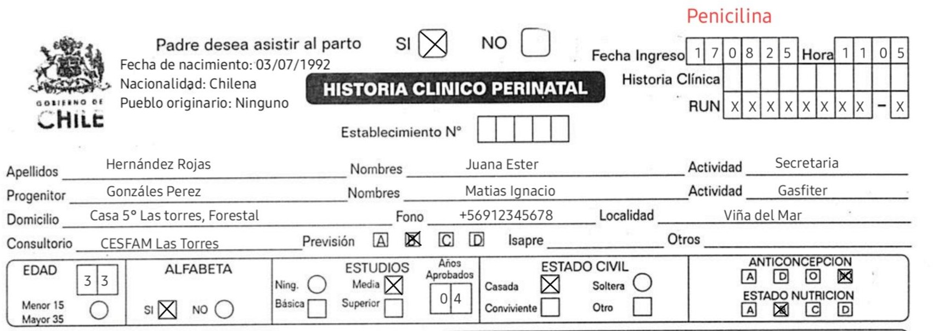


- Antecedentes:
  - Familiares: Se debe registrar con una “X”, la presencia y ausencia (Sí /No) de patologías como “diabetes”, “TBC pulmonar” e “hipertensión”, “alergias” u “otros” (ej. cánceres, depresión u otras patologías de interés) de familiares directos (mamá, papá, hermanos, abuelos maternos y paternos) de la paciente. Se debe identificar qué familiar padece la enfermedad marcada en “Sí”. Además, en caso de que se haya marcado “SÍ” en alergias u otros, se debe especificar a qué alergias y qué otras patologías corresponden. En caso de que no se presente ningún antecedente familiar mencionado, se deben marcar con una línea vertical continua en la columna de “No”.
  - Personales: Se deben registrar con una “X” la presencia y ausencia (Sí/No) de patologías como “diabetes”, “TBC pulmonar”, “hipertensión”, “alergias” u “otros” (ej. cánceres, depresión u otras patologías de interés) propios de la paciente. En caso de que la paciente no presente ningún antecedente mencionado, se deben marcar con una línea vertical continua en la columna de “No”, tal como se muestra en la imagen de referencia.
  - Antecedentes obstétricos: Se debe hacer registro de la cantidad de gestaciones anteriores a la actual en el cuadro de “Gestas”, indicando cuantas de estas gestaciones culminaron en “abortos” y con una “X” registrar a qué tipo corresponde (provocados, espontáneos, sépticos, ectópicos o molares), de igual manera se deben indicar cuantas de estas gestaciones culminaron en “partos” y con una “X” registrar a qué tipo corresponde: (vaginal o cesárea). Posteriormente se debe indicar la cantidad de nacidos vivos y cantidad de nacidos muertos del total de los partos. De los nacidos vivos, se debe indicar cuantos siguen vivos en la actualidad, cuántos murieron dentro de la primera semana de vida y/o cuántos murieron después de la primera semana de vida. Finalmente se debe registrar el mes y año de

término del último embarazo, el peso (en gr) del hijo que presentó mayor peso al nacer y marcar con una “X” si el embarazo actual es deseado o no (Sí/ No). En caso de no presentar algún antecedente mencionado, se debe marcar con una X, línea vertical continua o línea horizontal continua (según corresponda), tal como se muestra en la imagen de referencia.
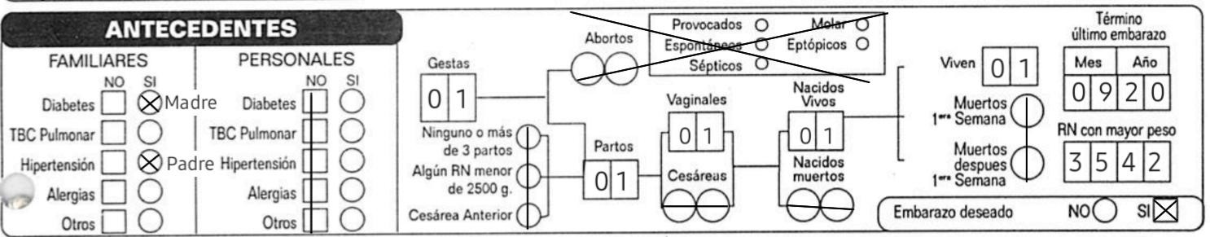

- Embarazo actual:
  - Peso habitual: Se debe registrar el peso que normalmente mantenía la paciente antes del embarazo .
  - Peso actual: Se debe registrar el peso actual de la gestante. Lo ideal es pesar a la gestante antes del momento del registro. En caso de no tener disponibilidad de esta acción, extraer peso de último control gestacional o control nutricional de la gestación.
  - Talla: Se debe registrar la talla de la gestante en centímetros.
  - F.U.R y F.U.R operacional: Se debe registrar la fecha de última regla indicada por la paciente y la fecha de última regla operacional indicada por ecografía. Se debe indicar con una ”X” si se estima esta fecha mediante eco precoz, indicado por la paciente o a través de la clínica e indicar con una “X” si existen dudas al respecto (Sí /No).
  - Fecha probable de parto (F.P.P): Se debe registrar la fecha probable de parto (40 semanas de gestación) de acuerdo al cálculo realizado con la F.U.R.
  - Edad gestacional al ingreso: Se debe indicar la edad gestacional actual en la que se ingresa a la unidad de emergencia gineco-obstétrica.
  - Hospitalizaciones de embarazo actual: Se debe indicar con una “X” si en algún momento de la gestación actual hubo ingreso a hospitalización (Sí/ No), la cantidad de días y el motivo de hospitalización.
  - Grupo de sangre: Se debe indicar el grupo sanguíneo materno, e indicar con una “X” el grupo RH (positivo o negativo) y si está sensibilizada (Sí/No).
  - Exámen clínico general normal: Se indica con una” X” si el examen clínico general de la gestante es normal (Sí/ no).
  - Examen de mamas normal: Se debe indicar con una “X” si el examen de mamas es normal (Sí/ no).
  - Examen odontológico normal: Se debe indicar con una “X” si el examen odontológico es normal (Sí/ no).
  - Pelvis normal: Se debe indicar con una “X” si al exámen físico, la pelvis se encuentra en condiciones normales (Sí/ No).

  - Papanicolau normal: Se debe indicar con una “X” si el exámen de papanicolau vigente es normal o no (Sí/ No).
  - Cervix normal: Se debe indicar con una “X” si al exámen físico, el cervix se encuentra en condiciones normales (Sí/ No)
  - VIH: Se debe indicar con una “X” si el resultado del exámen de laboratorio de VIH realizado en preparto es positivo o negativo (+/-).
  - VDRL: Se debe indicar la fecha del último registro del exámen VDRL y la fecha del exámen de VDRL realizado en preparto, e indicar con una “X” si los resultados son positivo o negativo (+ / -).
  - Hematocrito: Se debe indicar el resultado del último registro de exámen de hematocrito (%) y la fecha correspondiente.
  - Fuma: Se debe indicar con una “X” si es que la gestante fuma durante la gestación (Sí/ No) y registrar la cantidad de cigarrillos que fuma si es que la respuesta anterior es “Sí”. Si la respuesta anterior es “No”, marcar con una línea continua oblicua, tal como se muestra en la imagen de referencia.
  - Motivo de consulta: Se hace registro únicamente del motivo de consulta que la gestante refiere.
  - Observaciones: Se debe hacer registro de cualquier observación, ya sea falta de información, exámenes faltantes, hallazgos anormales o alarmantes dentro del exámen físico de la paciente, y todo lo que se considere pertinente para una correcta evolución de la paciente.
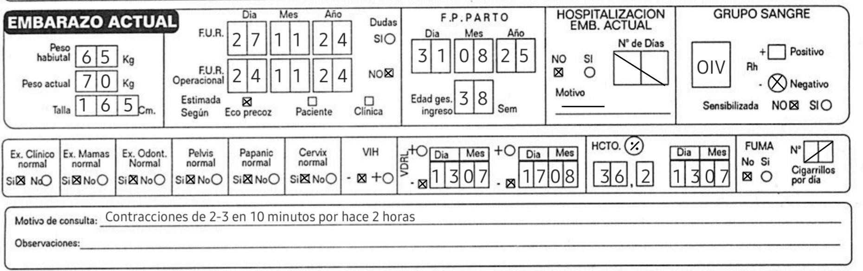

- Examen obstétrico: Todos los pasos del examen obstétrico los realiza y registra el/la matrona o matrón clínico.
  - Temperatura: Se debe registrar el valor de la temperatura evaluada al ingreso de la atención. Se registra la temperatura en grados celsius (C°).
  - Presión arterial: Se debe registrar el valor de la presión sistólica y diastólica evaluada al ingreso de la atención. Se registra los valores numéricos en milímetros de mercurio (mmHg).
  - Presentación fetal: Se evalúa mediante maniobras de leopold y se indica con una “X” en el recuadro de presentación “cefálica”, “podálica” o “transversa”, según corresponda.

  - Altura uterina: Se debe registrar el valor de la medición desde el borde superior de la sínfisis púbica hasta el fondo uterino en centímetros (ej. “AU 33 cm”), con la gestante en decúbito dorsal.
  - Encajamiento: es el grado de descenso de la presentación fetal en relación con las espinas ciáticas maternas, medido en “planos” o “estaciones”.

Referencia | Planos de Hodge | Estaciones de Lee
Borde superior del pubis y promontorio | I Plano | Estación -4
Borde inferior del pubis | II Plano | Estación -2
Espinas ciáticas | III Plano | Estación 0
Vértice del coxis | IV Plano | Estación +4
  - Tono: Se evalúa por palpación abdominal, apreciando la consistencia del fondo uterino entre contracciones (blando = normal, duro = hipertono). En el registro se anota según corresponda, “blando” si el útero se encuentra relajado entre contracciones, “contráctil” si el útero presenta contracciones intermitentes, palpables, de intensidad variable, “hipertónico” si el útero se mantiene duro o tenso entre contracciones, sin relajación completa y “atónico” si el útero se encuentra flácido, sin contracciones perceptibles.
  - Dorso: Es el lado del abdomen materno donde se encuentra el dorso fetal. Se evalúa con la segunda maniobra de Leopold (palpación lateral del abdomen materno). Se registran como “dorso izquierdo” o “dorso derecho” según la palpación.
  - Contracciones: Se mide la frecuencia, duración e intensidad de las contracciones en 10 minutos mediante palpación manual o monitorización externa (cardiotocografía). Se debe registrar el número de contracciones/10 min y su intensidad (leve, moderada o fuerte). Ejemplo: “4x10’ moderadas”.
  - Latidos cardíacos fetales: Son el número de latidos del corazón fetal por minuto. Se debe registrar el valor numérico de LCF (por ejemplo: 140 lpm). En caso de alteración (<110 o >160), consignar observación y notificar al médico.
  - Desaceleraciones: Son descensos transitorios de la frecuencia cardíaca fetal en relación con la contracción. Al registro se debe anotar la presencia (Sí/ no) de desaceleraciones con una “X” y el tipo de desaceleración: “ausente”, “temprana”, “tardía” o “variable”. Si son patológicas, informar de inmediato.
  - Cuello uterino: Se evalúa consistencia y la posición o ubicación del cuello uterino. Para el registro se anota la consistencia como “blando”, “medio” o ‘duro” y la posición como "posterior ", "centrado ", " o "lateralizado ".

  - Longitud del cuello: Corresponde a la valoración de la longitud y grosor del cuello en cada tacto vaginal. Se añora el porcentaje de borramiento estimado (de 0 a 100%) en el espacio de “longitud”.
  - Dilatación del cuello: Se debe valorar la apertura del cuello uterino medida en centímetros desde 0 hasta 10 cm, mediante tacto vaginal. Se consigna en el recuadro “Dilatación” con número entero o medio (por ejemplo: 3 cm, 5,5 cm).
  - Membranas: Se debe registrar la integridad de las membranas ovulares evaluadas mediante tacto vaginal o inspección perineal. En el registro se escribe “Íntegras” o “Rotas espontáneamente a las [hora]”.
  - Líquido amniótico: Se debe evalúar características del líquido amniótico mediante observación directa de color, olor y cantidad. Se realiza tras rotura espontánea o artificial de membranas. Se anota “Claro”, “Meconial claro”, “Meconial espeso”, “Sanguinolento”.
  - Posición: Es la relación entre el dorso fetal y el lado derecho o izquierdo del abdomen materno. Se describe según la posición del occipucio o parte de referencia. Se evalúa mediante palpación abdominal (segunda maniobra de Leopold) y confirmación al tacto vaginal según la orientación del occipucio (por ejemplo, occípito izquierda anterior – OIA). Se registra en el campo correspondiente se consigna “OIA”, “ODA”, “OIP”, etc., siguiendo las abreviaturas estandarizadas del MINSAL.
  - Plano: Grado de descenso de la presentación en relación con los planos de Hodge o Lee.
Según Lee se mide el descenso de la presentación fetal en centímetros respecto al plano de las espinas ciáticas, así se estima si la parte fetal se encuentra por encima (–), a nivel (0) o por debajo (+) de las espinas ciáticas. En el registro se anota en números con signo según la estación “Estación –2”, “Estación 0”, “Estación +1”. (–3 a –1: cabeza alta o flotante, 0: encajada,
+1 a +3: descendida hacia el periné)

Según Hodge se evalúa mediante tacto vaginal identificando la ubicación de la parte de presentación respecto a las referencias anatómicas de la pelvis. Se anota el plano alcanzado con número romano: “Plano I”, “Plano II”, “Plano III” o “Plano IV”. ( Plano I: borde superior de la sínfisis del pubis, Plano II: pasa por la cara inferior de la sínfisis del pubis y la segunda vértebra sacra, Plano III: nivel de las espinas ciáticas (indica encajamiento), Plano IV: pasa por la punta del sacro y el cóccix (parte fetal prácticamente en el periné)).
  - Evaluación pelvis: Es la valoración clínica del canal del parto (diámetros, amplitud y conformación). En el registro se debe anotar “pelvis adecuada” o “pelvis estrecha” según apreciación clínica.

  - Comentarios: Espacio destinado para registrar observaciones clínicas relevantes no consignadas en los ítems estructurados del examen obstétrico. Los comentarios deben aportar información pertinente al estado materno-fetal o a la atención en curso, no repetir lo que ya está consignado en los cuadros superiores. Este registro también es realizado por Matrón/Matrona clínica. Ejemplo “Paciente con contracciones dolorosas, solicita analgesia”.
- Resumen de patologías maternas:
  - Espacio destinado a consignar las enfermedades intercurrentes del embarazo o complicaciones obstétricas actuales. Debe completarse antes del inicio del registro en el partograma y puede actualizarse si durante la hospitalización se identifica una nueva patología o complicación.
  - Se realiza mediante una revisión de antecedentes, consultar Carnet Perinatal MINSAL y la Ficha Clínica Electrónica o Papel de la paciente. Identificar patologías médicas previas (hipertensión, diabetes, hipotiroidismo, epilepsia, etc.). Registrar enfermedades propias del embarazo (preeclampsia, diabetes gestacional, colestasis, anemia, infección urinaria, amenaza de parto prematuro, etc.) y marcar con una “X” en el recuadro según corresponda.
  - Incorporar condiciones relevantes del parto actual (RPM, sangrado, fiebre, sospecha de corioamnionitis, macrosomía, embarazo múltiple, etc.).
  - Si no existen patologías, se debe marcar con una “X” en el recuadro que indica “Ninguna”.
- Diagnóstico de ingreso/indicaciones:
  - En situaciones clínicas complejas, el diagnóstico puede ser complementado o confirmado por médico gineco-obstetra, pero el registro inicial corresponde a la matrona.
  - El diagnóstico obstétrico se debe registrar de forma vertical o hacia abajo, anotando cada elemento en una línea distinta, no de manera horizontal. Se redacta en lenguaje técnico.
  - Antecedentes obstétricos abreviados (GPA):
- Se debe anotar el número de gestaciones incluyendo el actual (G), partos de ≥ 22 semanas o > 500 gr (P) y abortos o pérdidas antes de las 22 semanas (A) de la usuaria, en formato estandarizado: Ejemplo: G3 P1 A0.
- Al lado del GPA se consignan características relevantes del embarazo actual, tales como: “Gestante adolescente” (si edad < 19 años). “Gestante tardía” (si edad ≥ 35 años), “CCA” (cicatriz de cesárea anterior) si existe cicatriz uterina previa documentada. Ejemplo: G3P2A0 gestante tardía - CCA
- Edad gestacional: Se anota la edad gestacional exacta al ingreso, expresada en semanas más días, determinada según ecografía o FUR validada. Ejemplo: 38+6 Sem.

- Patologías morbidas: Se consignan enfermedades médicas o patologías crónicas propias de la madre. Ejemplo: HTA cr/asma bronquial. En caso de no presentar, continuar con el registro.
- Patologías de la gestación: Se consignan patologías propias de la gestación. Ejemplo: Preeclampsia leve / Diabetes gestacional. En caso de no presentar, continuar con el registro.
- Situación obstétrica actual: Se debe consignar el motivo de hospitalización o de intervención. Ejemplo: Trabajo de parto en fase activa.
- Destino: Corresponde al lugar o servicio clínico al que se deriva a la paciente posterior a su evaluación y diagnóstico de ingreso.
- Profesional a cargo de la atención y registro de la ficha al ingreso: Se debe registrar el nombre y apellido del profesional a cargo de la atención, con su respectiva firma e indicando con una “X” si corresponde a una atención brindada por médico o por matrona.
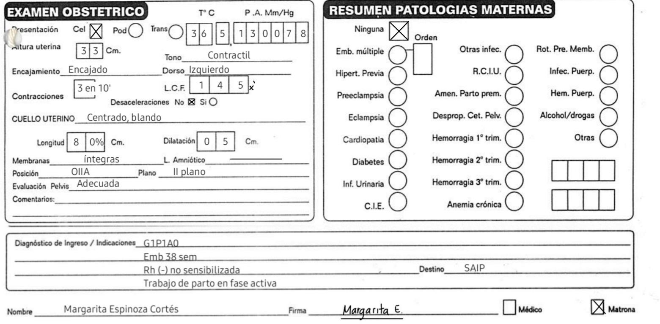

Ingreso a preparto y partograma (pág 2, Ver anexo 1):
- Parto/ Aborto: Marcar la opcion correspondiente a la usuaria, indicar con una “X” si se encuentra cursando un parto o un aborto. Dentro de la misma casilla, indicar el origen de la usuaria: desde donde llegó al servicio de salud. Ej: Casa, Trabajo, Cesfam, etc.
- Control prenatal:
  - Fecha ingreso primer control: Indicar el día, mes y año en las casillas correspondientes, junto con la semana y el peso del primer control prenatal de la usuaria.
  - Fecha último control: Indicar día, mes y año en las casillas correspondientes, junto con la semana y peso del último control prenatal de la usuaria.

  - Control cons. alto riesgo: Marcar con una “X” la casilla correspondiente a controles de alto riesgo realizados por la usuaria: SI: Usuaria recibió controles en POLI de alto riesgo por derivación desde un centro de atención primaria. NO: usuaria no recibió controles en POLI de Alto Riesgo.
- Ingreso Pre-parto:
  - Fecha: Indicar día, mes y año del ingreso de la usuaria a Pre-Parto. Por consiguiente, en las casillas de abajo, agregar la hora del ingreso en formato 24 hrs.
  - Edad gestacional: Agregar la edad gestacional de la usuaria al momento del ingreso a Pre-Parto. En el círculo que se encuentra debajo de los cuadros para identificar la edad gestacional se debe registrar un signo de “menor a”, si es que la paciente tiene menos de 37 semanas de gestación o un signo de “mayor a” en caso de que la tenga más de 41 semanas.
  - Tamaño fetal acorde: Indicar con una “x” si el tamaño fetal es adecuado a la edad gestacional (Sí/No), basándonos en el percentil de crecimiento o en la EPF (estimación de peso fetal).
Percentil de crecimiento:
    - Percentil 10–90: Crecimiento normal o adecuado.
    - < Percentil 10: Restricción del crecimiento intrauterino (RCIU) o feto pequeño para la edad gestacional (PEG).
    - > Percentil 90: Macrosomía fetal.

EPF: Usando fórmulas como la de Hadlock para mediciones ecográficas . Luego se compara ese valor con tablas o curvas de crecimiento fetal (curvas de INTERGROWTH-21st o de la OMS) (Ver anexo 3).
  - Presentación: Indicar con una “X” en el espacio correspondiente, la presentación del feto: “Cefálica”, “Podálica” o “Transversa”, según lo observado en el examen obstetrico.
  - Inicio: Indicar con una “X” en el espacio correspondiente, la forma en la que inició el trabajo de parto: “espontáneo”, “inducido” o “cesárea programada/electiva”.
  - Membranas: Indicar con una “X” la integridad de las membranas de la gestante, “íntegras” o “rotas”. En caso de tener membranas rotas, especificar hora y fecha de la ruptura de las membranas en las casillas correspondientes.
- Paridad: Marcar con una ”X” la opción correspondiente a la usuaria: “nulípara”, “multípara” y si cuenta con una “cesárea anterior”.

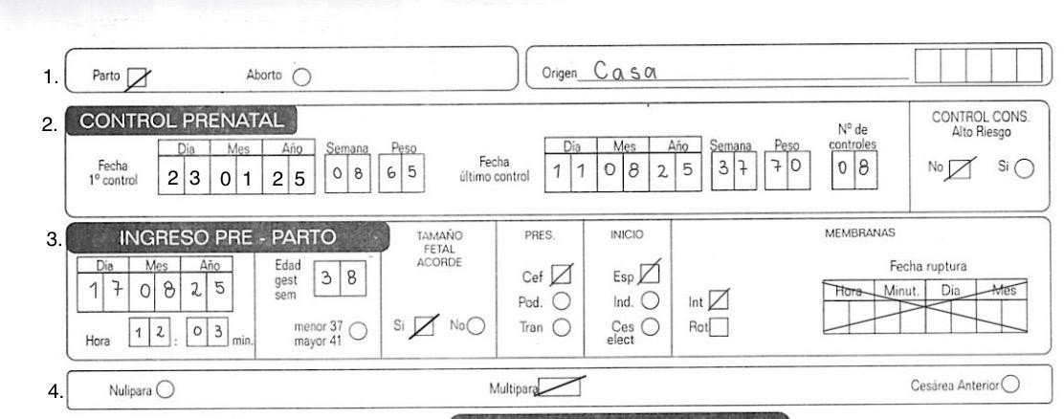

- Partograma: Corresponde a un instrumento gráfico estandarizado utilizado para registrar de manera cronológica y visual la evolución del trabajo de parto, el estado fetal, la dinámica uterina y la respuesta materna.
  - Componentes y forma de registro
- Eje horizontal superior (tiempo)
  - Se debe anotar la hora exacta del inicio del trabajo de parto en la parte superior del gráfico y continuar con registros seriados cada 30 a 60 minutos según evolución.
  - Corresponde al tiempo en horas, contado desde el inicio de la fase activa del trabajo de parto (dilatación ≥4 cm con contracciones regulares).
  - Cada cuadrícula horizontal equivale a 1 hora.
- Eje vertical izquierdo: Dilatación cervical (cm)
  - Registrar la dilatación cervical en centímetros (4 a 10 cm) utilizando el símbolo (círculo lleno).
  - Cada evaluación cervical se realiza mediante tacto vaginal estéril.
  - Se deben unir los puntos sucesivos con una línea continua, que representa la curva de dilatación, la cual permite evaluar la progresión del parto:
    - Curva paralela o a la derecha de la línea de alerta: evolución normal.
    - Curva que se desvía hacia la izquierda: posible detención o parto prolongado.
- Eje vertical izquierdo: Frecuencia de contracciones
  - Registrar la frecuencia de contracciones uterinas en 10 minutos, usando el símbolo △ (triángulo).
  - La observación debe realizarse durante al menos 10 minutos consecutivos:

    - 1–2 contracciones en 10 min: trabajo de parto ineficaz, hipodinamia.
    - 3–5 contracciones en 10 min: adecuado, debe mantenerse en este rango.
    - 5 contracciones en 10 min: hiperdinamia (riesgo de sufrimiento fetal).
- Eje vertical derecho: Frecuencia cardíaca fetal (FCF)
  - Registrar la FCF basal en latidos por minuto (lpm) utilizando el símbolo ♡ (corazon vacio).
  - Se marca desde el eje izquierdo, en la escala de 100 a 190 lpm que se encuentra en el eje derecho, en la hora correspondiente a la toma de la FCF.
  - La medición se realizará cada 30 minutos en trabajo de parto activo y cada 15 minutos en período expulsivo.
  - Valores normales: 110–160 lpm.
    - <110 lpm → bradicardia fetal.
    - > o = 160 lpm → taquicardia fetal (posible sufrimiento fetal).
- Eje vertical derecho: Planos de Hodge y encajamiento
  - Registrar el descenso de la presentación fetal en planos de Hodge (I a IV) mediante el símbolo ⊗, desde el comienzo del registro.
    - Plano I: altura de las espinas ciáticas.
    - Plano II: a nivel de espinas ciáticas (0).
    - Plano III: por debajo de espinas ciáticas (+2).
    - Plano IV: periné (+4).
  - Este registro debe correlacionarse con la dilatación y la frecuencia de contracciones. Mientras que la dilatación debería verse en una línea que asciende, los planos de hodge deberían verse como una línea descendente.
- Líneas de alerta y acción
  - El partograma incluirá líneas de referencia sobre el progreso esperado del trabajo de parto:
    - Línea de alerta: pendiente que representa el transcurso esperado del trabajo de parto: dilatación promedio de 1 cm/hora. Esta línea debe comenzar desde donde empieza la fase activa del parto, hacia arriba, hasta los 10 cm de dilatación en aproximadamente 6 horas. Esta línea debe ser trazada en color verde.
    - Línea de acción: situada 4 horas a la derecha de la línea de alerta, indicará que el parto va más lento de lo esperado. Se debe ubicar paralela a la línea de alerta, 4 horas más allá. Esta línea debe ser trazada en color rojo.

    - Si la curva de dilatación cruza la línea de acción, se debe notificar al obstetra y considerar intervención o derivación.
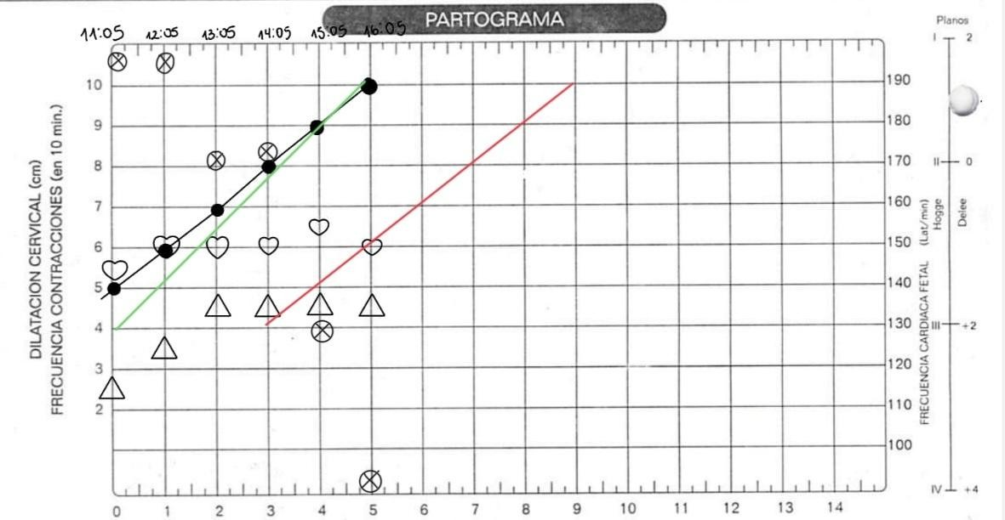

- Horas de trabajo de parto:

Parámetros maternos y fetales durante el trabajo de parto: Estos deben registrarse cada 30 minutos, salvo indicación médica de mayor control, desde el ingreso a preparto hasta que la gestante sea ingresada a puerperio.
  - Presión Arterial: Debe registrarse la presión sistólica y diastólica en milímetros de mercurio (mmHg) en el recuadro, a la hora indicada.
  - Pulso: Registrar frecuencia cardiaca en lpm. de la gestante
  - Posición materna: Indicar en qué posición se encuentra durante el trabajo de parto. Estas pueden ser: Decúbito Lateral izquierdo o derecho, deambulación, vertical, etc.)
  - Intensidad contracciones: Registrar las contracciones como leves, moderadas o fuertes, estas deben indicarse de la siguiente manera: Leve: +, Moderada: ++, Fuertes: +++
  - Duración contracciones: Registrar la duración de una contracción en segundos transcurridos desde su inicio hasta su final.
  - Dolor/local intenso: Indicar si la gestante refiere algún dolor y clasificarlo en leve, moderado, fuerte o ausente. Se debe indicar de la siguiente manera: Leve: +, Moderada: ++, Fuertes: +++, Ausentes: -.
  - Líquido amniótico: Registrar la ausencia o presencia de líquido amniótico por rotura de membranas y su cantidad. Se debe indicar de la siguiente manera: Ausente: -, Escaso: +, Moderado: ++, Abundante: +++.

  - Monitoreo fetal: Registrar la FCF en lpm
  - Anestesia: Registrar el tipo de anestesia o analgesia utilizado en la gestante. (epidural, combinada, local, gas, etc.), en caso de no administrar anestesia, indicar con el signo “-”.
  - Observaciones: Registrar cualquier hallazgo clínico relevante o intervención realizada a la gestante. En el caso de no haber indicaciones, indicar con el signo “-”.
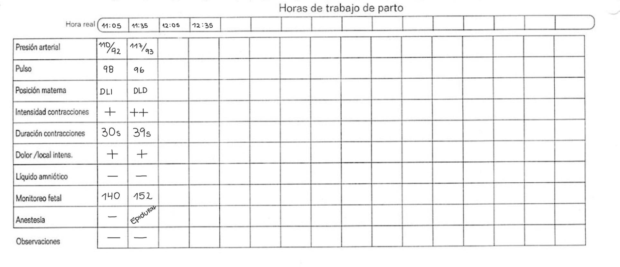

Observaciones y protocolo del parto (pág. 3. Ver anexo 1)

El registro de las observaciones y el protocolo del parto constituye una parte fundamental de la ficha clínica obstétrica, ya que permite documentar de manera detallada y veraz los acontecimientos ocurridos durante el proceso de parto y puerperio inmediato. Este apartado no sólo tiene valor clínico, sino también legal y administrativo, garantizando la trazabilidad de las acciones realizadas por el equipo de salud.
- Observaciones: Se debe registrar información relevante sobre el proceso del parto o hechos importantes durante o después del procedimiento. Se utiliza para dejar constancia clínica y legal del evento.
  - Fecha: Se debe indicar el día en que se registran las observaciones. Es importante para establecer la secuencia temporal de los eventos clínicos.
  - Hora: Señala el momento exacto en que ocurre o se anota la observación. Permite correlacionar con otros registros (como administración de medicamentos o eventos del trabajo de parto).
  - Firma de médico o matrona: Certifica quién realizó el registro o supervisó el procedimiento. Es una validación legal y profesional del contenido escrito.
- Protocolo de parto: Corresponde al registro operatorio o resumen quirúrgico del parto, especialmente cuando se trata de una cesárea, pero también puede

adaptarse a partos vaginales asistidos. Su objetivo es dejar una descripción técnica completa y precisa del procedimiento.
  - Diagnóstico preoperatorio: Se debe indicar el motivo clínico por el cual se decidió realizar la intervención.
  - Operación: Se debe registrar el nombre del proceso realizado
  - Diagnóstico post-operatorio: Corresponde al registro del diagnóstico final posterior al procedimiento. Puede coincidir o variar respecto al preoperatorio según los hallazgos. (Ej: Cesárea por sufrimiento fetal agudo confirmado).
  - Anestesia: Tipo de anestesia utilizada. (Ejemplo: “Raquídea”, “Epidural”, “General”, o “Sin anestesia”.
  - Descripción operatoria: Se debe hacer un relato técnico y detallado del procedimiento, incluyendo incisiones, extracción fetal, alumbramiento, revisión uterina, cierre de planos, condiciones del recién nacido, sangrado estimado y lo que se considere pertinente registrar.
  - Cirujano: Nombre del profesional responsable de realizar la operación (médico obstetra).
  - Anestesista: Profesional encargado de aplicar y supervisar la anestesia durante el procedimiento.
  - Ayudante: Personal médico que asiste al cirujano durante la intervención.
  - Matrona: Profesional que participa en la atención del parto, recepción del recién nacido, control del alumbramiento y registros clínicos.
  - Arsenalera: Técnico o enfermera encargada del instrumental quirúrgico y preparación, conteo y supervisión del material estéril utilizado durante el procedimiento.
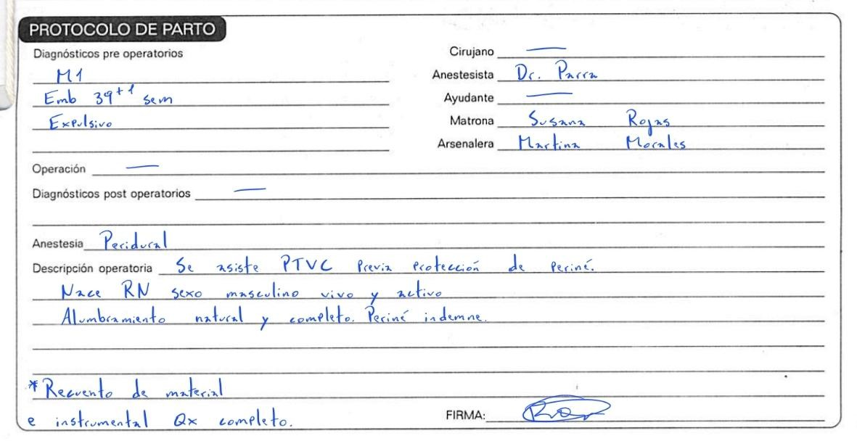

Registros post-parto (pág. 4. Ver anexo 1)

- Tipo de parto: Se especifica marcando con una “ X” el tipo de parto que tuvo la usuaria, indicando si fue parto “espontáneo”, parto instrumentalizado con “fórceps” , “cesárea”, “podálico”, u “otro". Esto permite clasificar el procedimiento y conocer las condiciones del nacimiento.
- Término del embarazo: Se debe registrar de forma específica, indicando la hora, minutos, día, mes y año del término del embarazo.
  - Indicaciones principales: Describe el motivo o causa que llevó al tipo de parto realizado. Ejemplo: Sufrimiento fetal agudo, cesárea anterior, falta de progreso en trabajo de parto, etc.
  - Nivel de atención: Se indica marcando con una “X” el nivel de atención en salud del establecimiento en donde se atendió el parto, ya sea nivel “1”, “2”, “3”, “Domicilio” u “otro”, esto permite identificar la capacidad resolutiva y la complejidad del caso.
  - Atendió: Se debe registrar con una “X” a los profesionales que participaron directamente en la atención del proceso de parto y en el proceso de atención al neonato, ya sea “Médico”, “Matrona”, “Auxiliar”, “Alumno” u “Otro”.
    - Responsable de atención materna: Nombre del médico, matrona u otro, que asistió a la madre durante el parto.
    - Responsable de atención neonatal: Nombre de médico, matrona u otro, que se encargó de la atención inmediata del recién nacido.
  - Muerte intrauterina: Se consigna si hubo óbito fetal (muerte fetal antes o durante el parto). Se registra con una “X” en la casilla correspondiente según el caso, las opciones son SÍ y NO. Si la respuesta es sí, se debe especificar con una “X” en la casilla correspondiente si fue en el “embarazo”, en el “parto” o no identificable “?”.
  - Episiotomía: Se debe indicar con una “X”, si es que la usuaria tuvo o no una episiotomía (Sí/ No). Si es que se realizó, se debe especificar con una “X” si hubo desgarro o no (Sí/No) en las casillas subsiguientes.
  - Alumbramiento: Se debe indicar con una “X”, si es que el alumbramiento fue natural (Sí/No) y si este fue completo (Sí/ No). Además debe quedar registrado con una “X”, si es que se hizo una revisión del instrumental (Sí/ No).
  - Descripción de placenta y cordón: Se debe describir el peso de la placenta en gramos, la longitud del cordón en centímetros y se debe registrar las respectivas observaciones del contenido.
  - Anestesia: Se debe indicar con una “X” la casilla correspondiente a la anestesia ocupada, ya sea “peridural”, “raquídea”, “general”, “local”, “analgesia/tranquilizante”, o “ninguna”.
  - Medicamentos: Se debe indicar con una “X” en las casillas correspondientes los medicamentos que se utilizaron en el proceso de parto, ya sean

“oxitocina”, “antibióticos”, “otro” (del cual se debe especificar cuales), o “ninguno”.
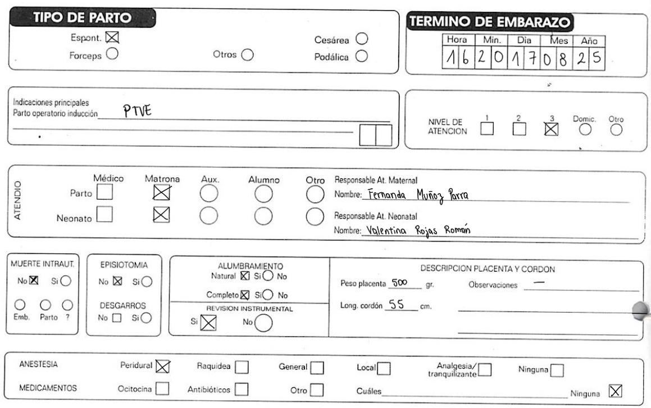

- Recién nacido:
  - Sexo: Se debe indicar con una “X” en la casilla que corresponda, si es F (femenino) o M (masculino).
  - Peso al nacer: Se debe registrar el peso en gramos del recién nacido al nacer. En caso de que el recién nacido haya pesado menos de 2500 gr al nacer, marcar con una “X” en el cuadro correspondiente.
  - Talla: Se debe escribir la talla en centímetros del recién nacido al nacer.
  - Perímetro cefálico: Se debe escribir la circunferencia craneal en centímetros del recién nacido al nacer.
  - Edad por exámen físico: Estimación de la edad gestacional según evaluación física del recién nacido con escala de Usher.
  - Peso según edad gestacional: Se debe indicar con una “X” en la casilla correspondiente, si es que el recién nacido tiene un peso “adecuado para la edad gestacional”, “pequeños para la edad gestacional”, o “grande para la edad gestacional”.
  - Apgar: Se debe escribir el puntaje del APGAR al minuto y a los 5 minutos. En la casilla siguiente, se debe indicar con una “X” si el puntaje del APGAR es 6 o menor.

  - Reanimación respiratoria: Se debe indicar con una “X” si el recién nacido necesitó de reanimación respiratoria. En caso de que haya necesitado, se debe especificar en las casillas si fue con “máscara” o “tubo”, en caso de que no se haya necesitado, marcar “No”.
  - VDRL: Se debe indicar con una “X” si el resultado del exámen de laboratorio de VDRL realizado al recién nacido es positivo o negativo (+ / -).
  - VIH: Se debe indicar con una “X” si el resultado del exámen de laboratorio de VIH realizado al recién nacido es positivo o negativo (+ / -).
  - Examen físico: Se debe indicar con una “X” si el examen físico del recién nacido es “Normal” o “Anormal”.
  - Alojamiento en conjunto: Se debe indicar con una “X” si el recién nacido permanece con la madre en la misma habitación (Sí/No).
  - Hospitalizado: Se debe marcar con una “X” si el recién nacido se mantiene hospitalizado o no (Sí/No).
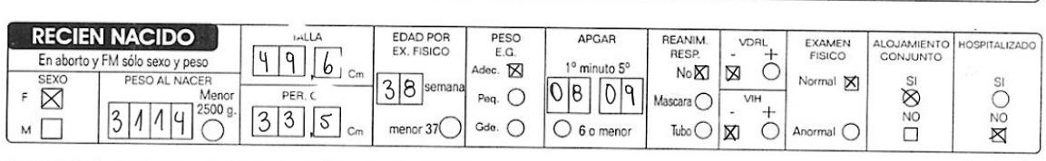

- Resumen de patologías del recién nacido:
  - Patologías: Se debe indicar con una “X” si es que el recién nacido presenta alguna patología (membrana hialina, síndrome aspirativo, apnea, otros SDR, hemorragia, hiperbilirrubinemia, otras hematológicas, infecciones, déficit congénito, neurológicas y metabólicas) Si el recién nacido no presenta ninguna de estas enfermedades, se debe marcar con una “X” la casilla que indica “NINGUNA”. Si es que existen otra/s patologías se deben especificar cual/es son.
  - Hematocrito: Se debe indicar el resultado del exámen de hematocrito realizado al recién nacido (%).
  - Grupo sanguíneo: Se debe indicar el grupo sanguíneo del recién nacido y especificar si es Rh positivo o negativo, marcando con una “X” la casilla correspondiente.
  - BCG: Se debe indicar con una “X” en la casilla correspondiente, si es que se le administró la vacuna BCG al recién nacido (Sí/ No).
  - Nº de historia clínica del recién nacido: Corresponde al código o número asignado para el seguimiento clínico individual.

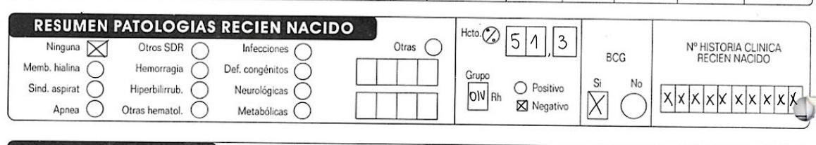

- Diagnóstico del alta: Se debe realizar el registro de diagnósticos finales del episodio obstétrico y neonatal, junto con la evolución al momento del egreso. El diagnóstico neonatal se conforma con datos del recién nacido, en donde clasifica la edad gestacional, categorizando en recién nacidos de: término, pretérmino, post termino. Posteriormente se indica las semanas de gestación que tuvo este recién nacido y finaliza con la categorización de su peso según edad gestacional, en donde se clasifica en: adecuado para edad gestacional, pequeño para edad gestacional y grande para edad gestacional. Dependiendo del caso del recién nacido se le debe agregar las patologías que presente o llegue a presentar. (Un ejemplo del diagnóstico de un recién nacido es: RNT 38 SEM AEG). Por otro lado el diagnóstico de la madre se conforma según su paridad (nulípara, multípara), es decir la cantidad de partos que tuvo esta usuaria, el número de horas/días de puerpera, el uso de anticonceptivos (si es que utiliza) y patologías propias. (Un ejemplo del diagnóstico de una usuaria es: M2 Puérpera de 2 días).
  - Egreso del RN
    - Hora, día y mes: Se debe indicar cuál fue la hora, el día y el mes del egreso del recién nacido.
    - Estado/Condición de salud actual: Se debe indicar con una “X” la casilla correspondiente al estado de este recién nacido, ya sea “sano” (no presenta ninguna morbilidad, y se encuentra en buen estado de salud), “traslado” (se debió trasladar a este recién nacido a una unidad de mayor complejidad por su estado de salud), “con patología” (actualmente presenta una patología) o “fallece”.
    - Alimentación: Se debe indicar con una “X” en la casilla correspondiente si el recién nacido se está alimentando con “pecho”, “mixto” (pecho y fórmula) o “artificial” (fórmula).
    - Peso al egreso: Se debe indicar cuál fue el peso de egreso hospitalario del recién nacido.
    - Responsable: Se debe dejar registro del nombre y firma del profesional encargado de la indicación del egreso del recién nacido.
  - Egreso materno:
    - Hora, día y mes: Se debe indicar cuál fue la hora, el día y el mes del egreso de la madre.
    - Estado/Condición de salud actual: Se debe indicar con una “X” en la casilla correspondiente al estado de la madre, ya sea “sano” (no

presenta ninguna morbilidad, y se encuentra en buen estado de salud), “traslado” (se debió trasladar a una unidad de mayor complejidad por su estado de salud), con “patología” (actualmente presenta una patología) o “fallece”.
    - Anticoncepción: Se debe indicar si a la madre se le otorgó anticoncepción marcando una “X” en la casilla correspondiente con las siguientes opciones: “Ninguna” (no se le otorgó ningún tipo de anticoncepción), “referida” (si se le otorgó alguna opción de anticoncepción). Si es referida, marcar con una “X” la opción correspondiente: “condón”, “D.I.U”, “píldoras”, “ligadura tubaria”, “natural”, “otro”.
    - Responsable: Se debe dejar registro del nombre y firma del profesional encargado de la indicación del egreso de la madre.
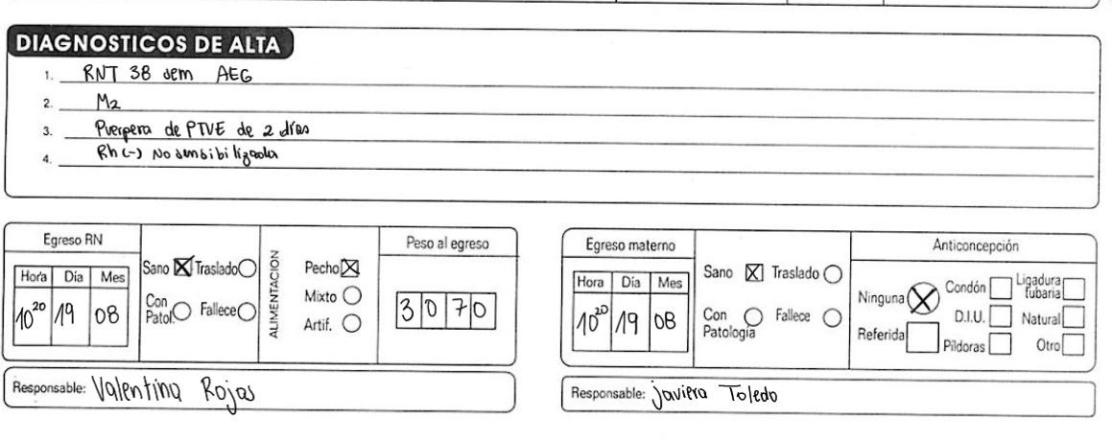

Responsabilidades específicas:
Responsables | Actividades
Matrona UEGO | Se encarga de la recepción y atención de la paciente en la UEGO, encargada de realizar un registro completo en base a una anamnesis completa y corroboración de datos. Los registros deben ser pertinentes, veraces, efectivos y oportunos para lograr una atención del parto, teniendo en cuenta los antecedentes, hallazgos y diagnósticos obtenidos en la unidad de emergencias gineco obstétricas.

Matrona SAIP | Se encarga de realizar un registro verídico del partograma, de los parámetros maternos y fetales durante el trabajo de parto, junto con otorgar una atención integral y respetuosa durante todo el trabajo de parto.
Matrona RNI | Se encarga del proceso de atención y registro veraz y oportuno del estado del recién nacido inmediato. Debe registrar todos los datos de nacimiento (tipo de parto, sexo, peso, talla y perímetro cefálico, APGAR, etc), las condiciones de este neonato al nacer, los hallazgos relacionados a su exámen físico y exámenes de laboratorio e intervenciones realizadas.
Matrona puerperio | Se encarga de brindar atención continua y personalizada a la madre y a su recién nacido durante el puerperio inmediato y el mediato. Controla el estado general de la madre y recién nacido, otorga asesoría en lactancia materna, educa y completa registros clínicos. Es la encargada de registrar el diagnóstico de alta y las condiciones clínicas del recién nacido y de la madre para un egreso hospitalario seguro.
Médico gineco-obstetra | Registro en caso de parto instrumentalizado o cesárea.  Firma de registro en caso de indicación de egreso hospitalario.
Personal administrativo | Archivo y resguardo de ficha clínica.

Tabla de Cambios

Versión | Fecha | Descripción del cambio | Autor/Revisor
1.0 | Noviembre 2025 | Creación inicial de la norma  institucional | Autores: Valentina Carmona, Renata Gaete  Valentina González Michelle Montoya Fernanda Poblete Silvia Peña  Kurito Vasquez Revisores: Francisca Herrera Mario Vergara

Autores
Valentina Carmona, Renata Gaete, Valentina González, Michelle Montoya, Fernanda Poblete, Silvia Peña y Kurito Vasquez.

Referencias bibliográficas
- Ley de derechos y deberes. (s. f.). Superintendencia de Salud, Gobierno de Chile. Disponible en:
https://www.superdesalud.gob.cl/tax-materias-prestadores/ley-de-derechos-y-debere s-4185/
- MINSAL. (2008). Manual de atención personalizada en el proceso reproductivo. Disponible en:
.https://diprece.minsal.cl/wrdprss_minsal/wp-content/uploads/2015/10/2008_Manual- de-Atencion-personalizada-del-Proceso-reproductivo.pdf
- Ministerio de Salud de Chile. (2012). Decreto Supremo N.º 41: Aprueba reglamento sobre fichas clínicas. Santiago, Chile: Ministerio de Salud. Disponible en: https://share.google/4myP5WfvLiMHFtGpw.
- Ministerio de Salud de Chile. (2015). Guía Perinatal (2.ª ed.). Santiago, Chile: MINSAL. Disponible en https://share.google/PzApWftN4KAEFfUqa.
- Pontificia Universidad Católica de Chile – Escuela de Medicina. (2024). Manual de Obstetricia y Ginecología (15.ª ed.). Santiago, Chile: Pontificia Universidad Católica de Chile. Disponible en https://share.google/tsH5JjGwy4KskdMAr.
- Stegmaier, F. G. N. (2017). X. Atención del Trabajo de Parto y Parto Fisiológico. Uchile.cl. Disponible en: https://sintesis.med.uchile.cl/programas-ministeriales/14556-x-atencion-del-trabajo-d e-parto-y-parto-fisiologico

Anexos
Anexo 1. Ficha de ingreso perinatal.
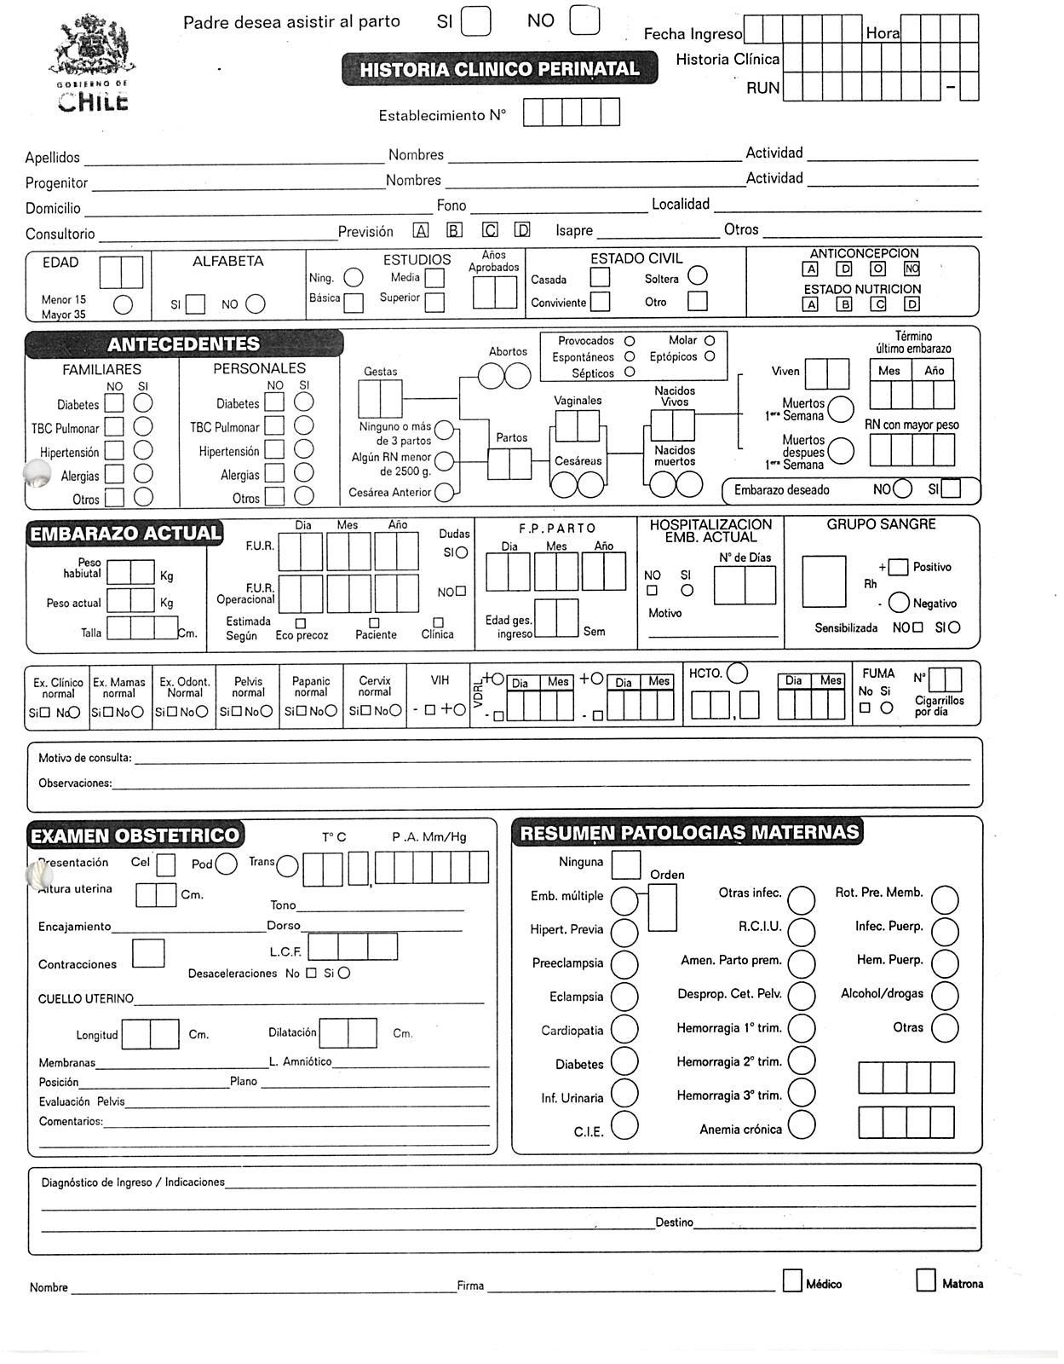

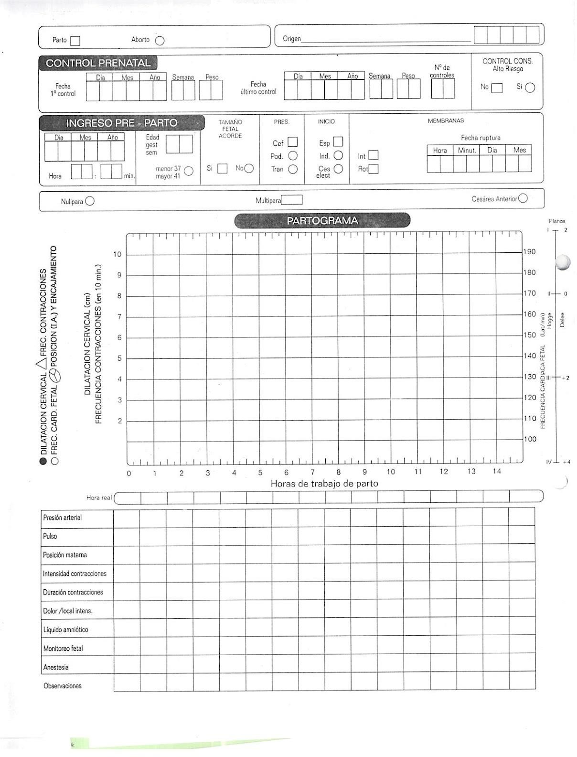

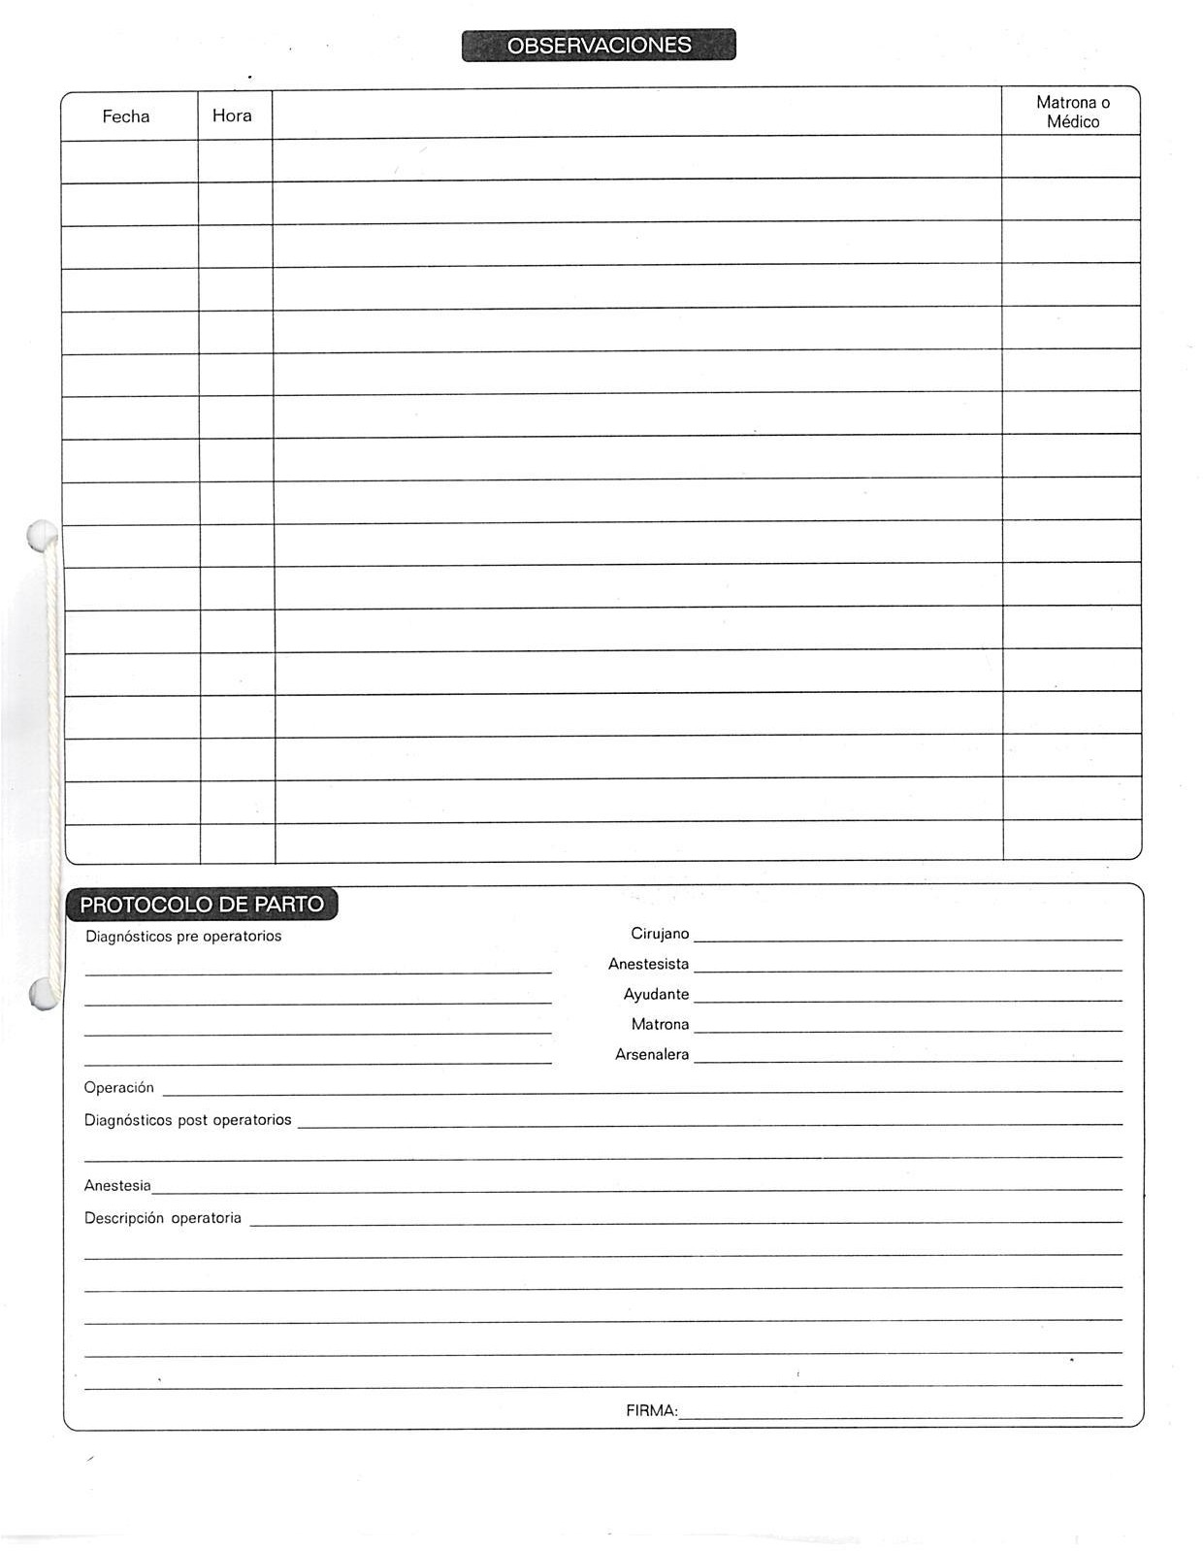

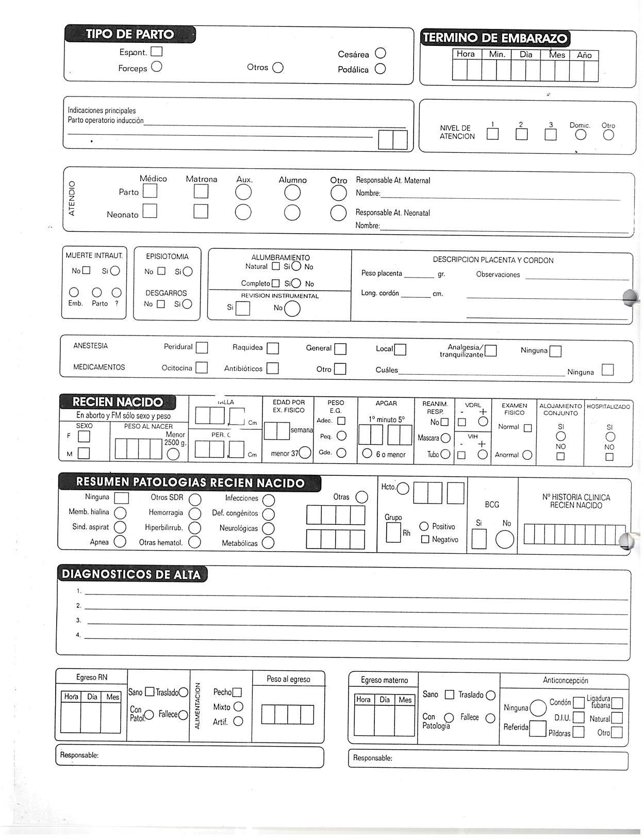

Anexo 2. Agenda de Salud – Control Prenatal.




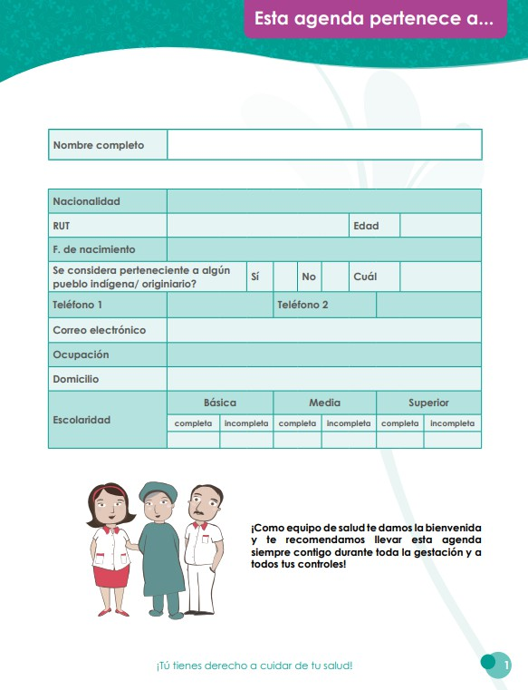

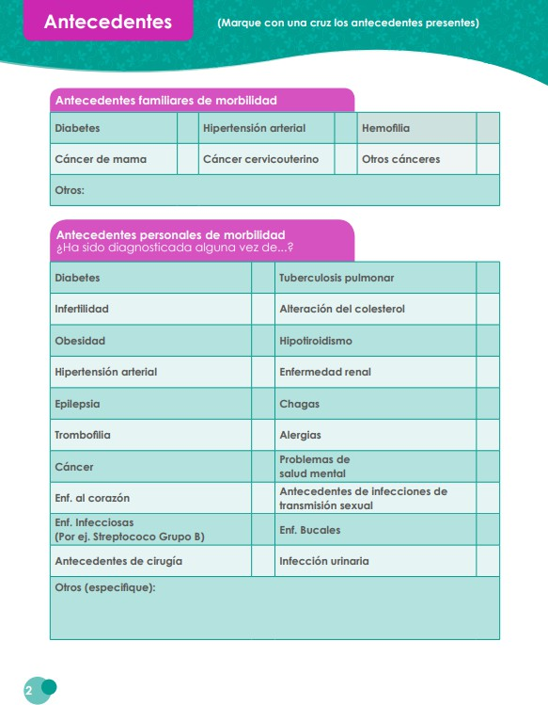

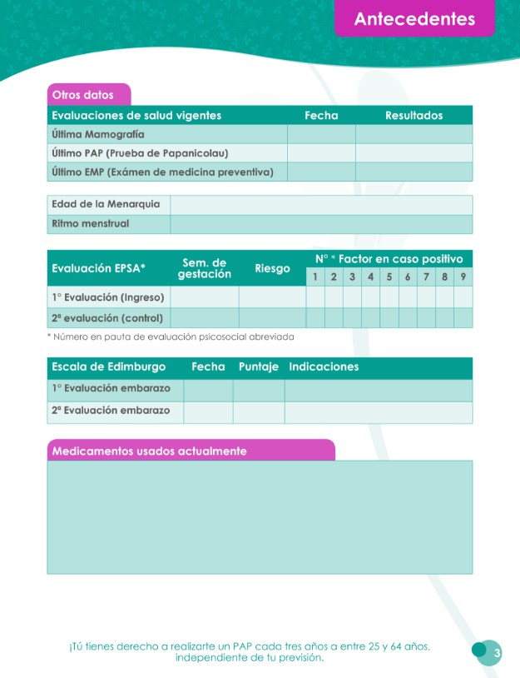

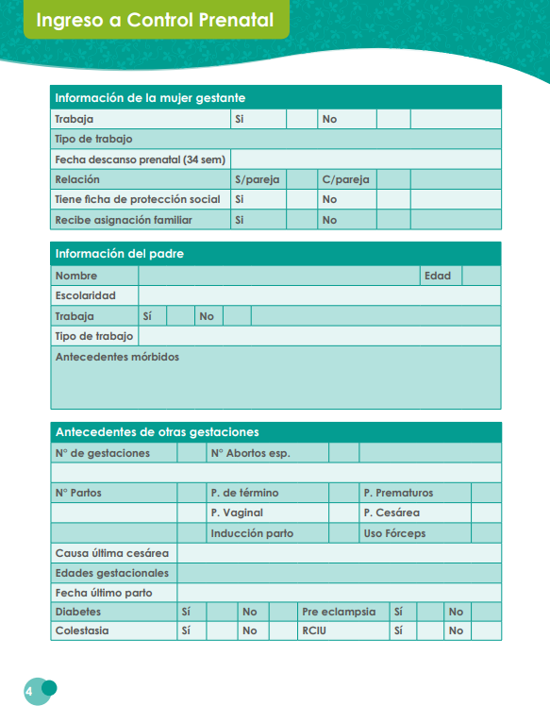

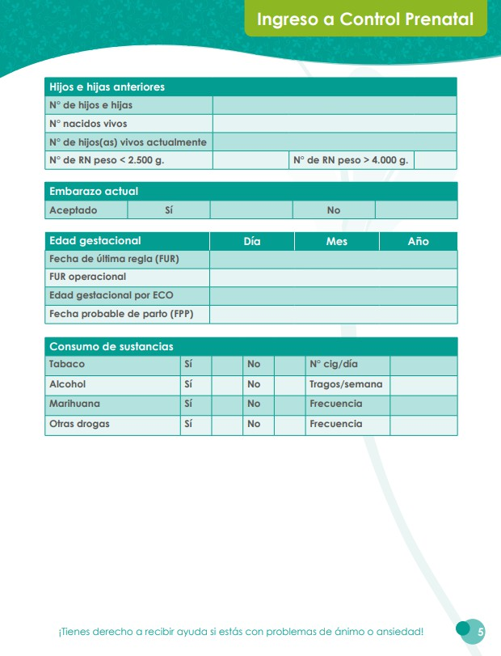

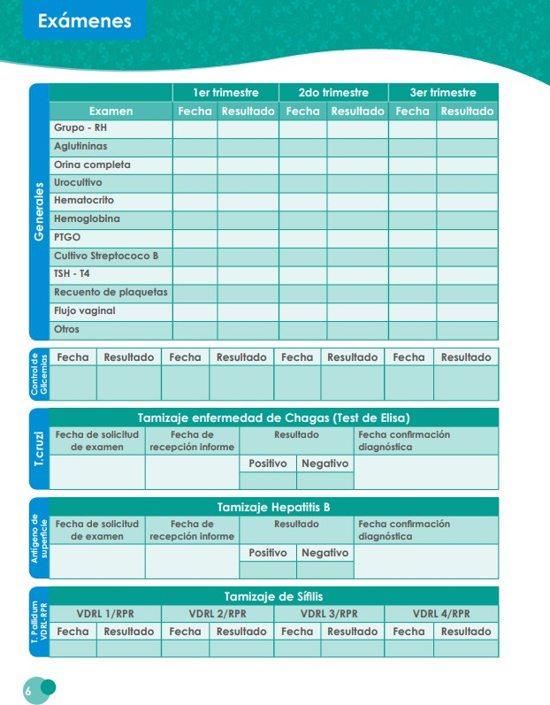

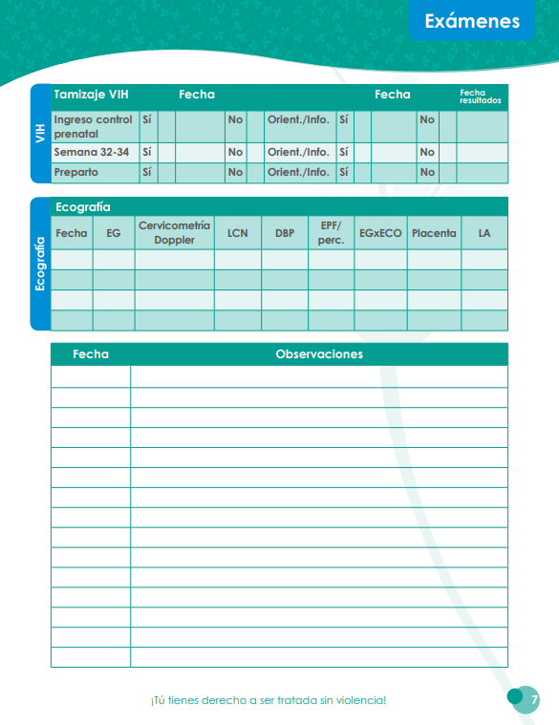

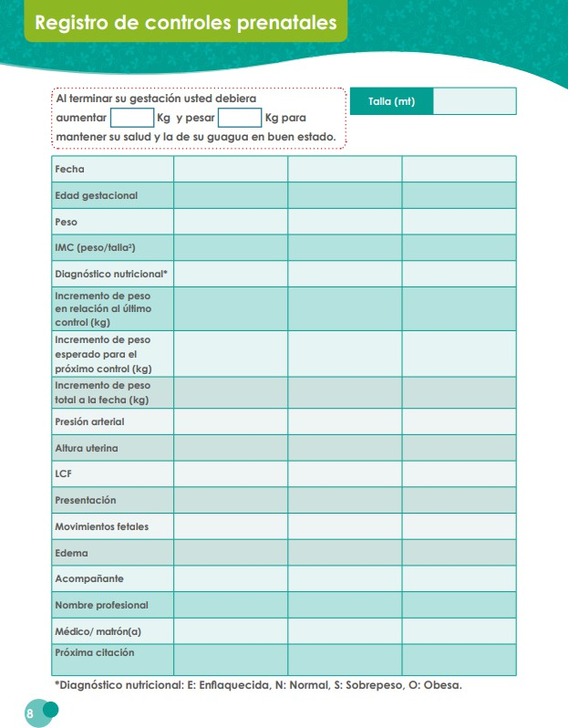

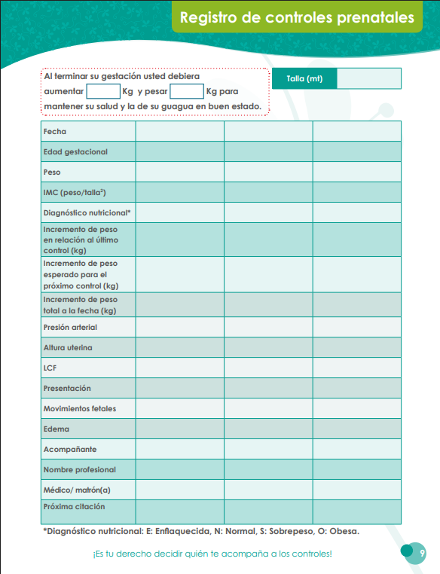

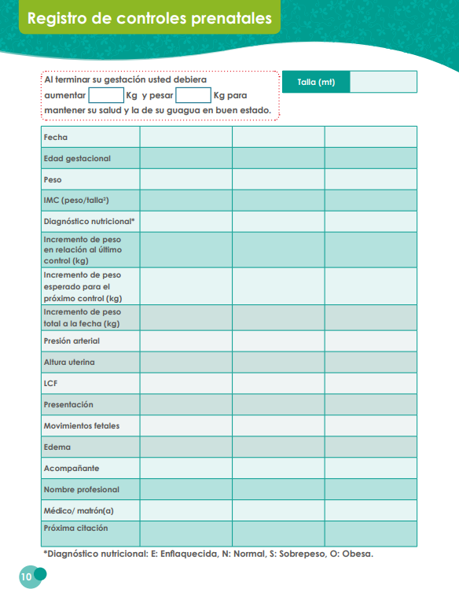

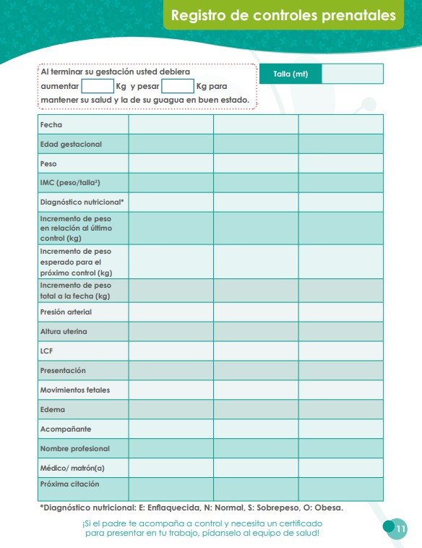



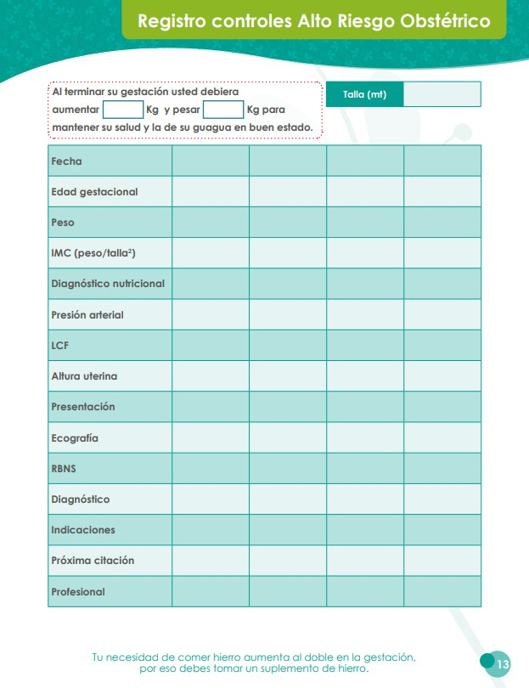

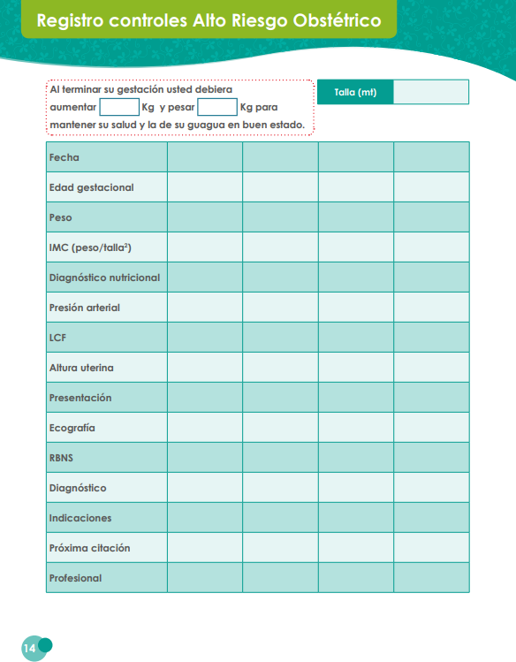



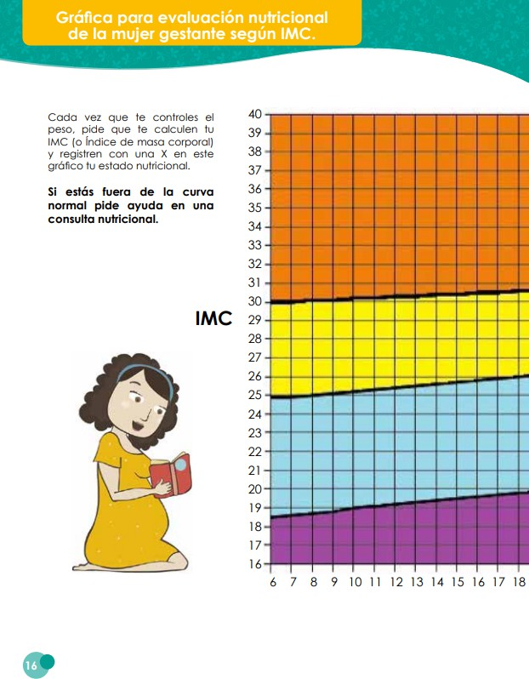

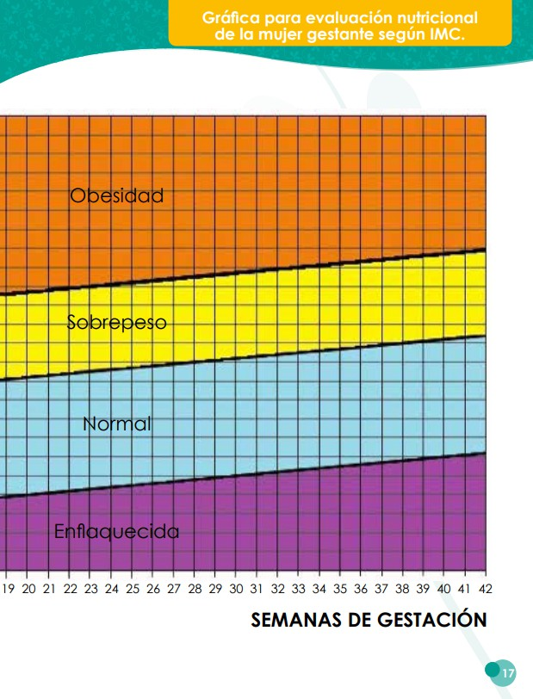

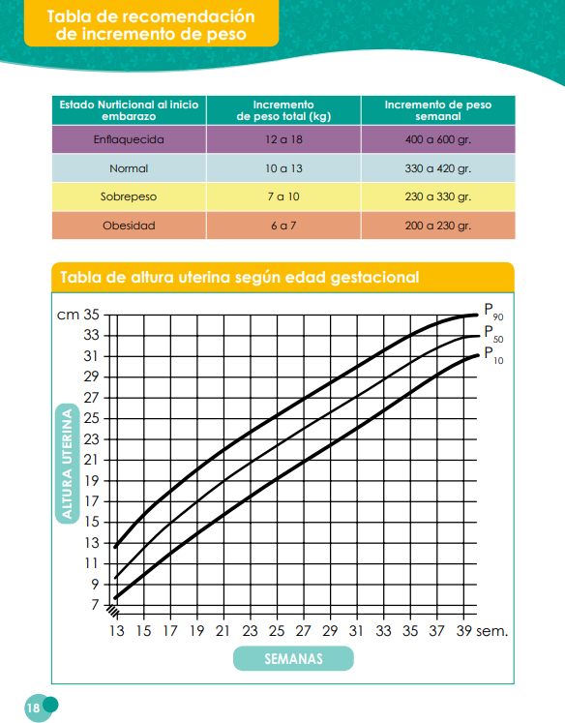

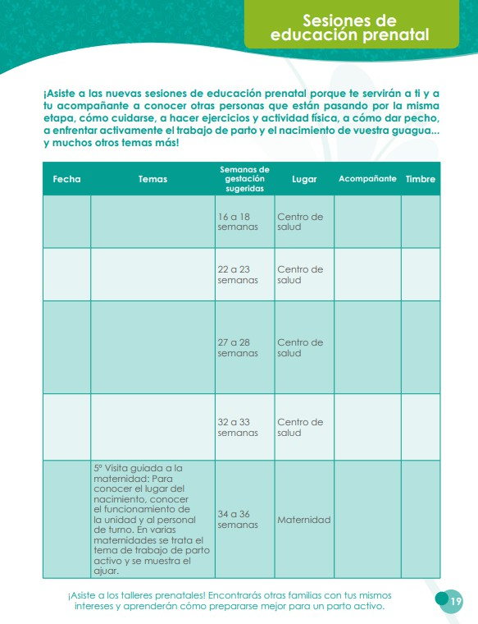

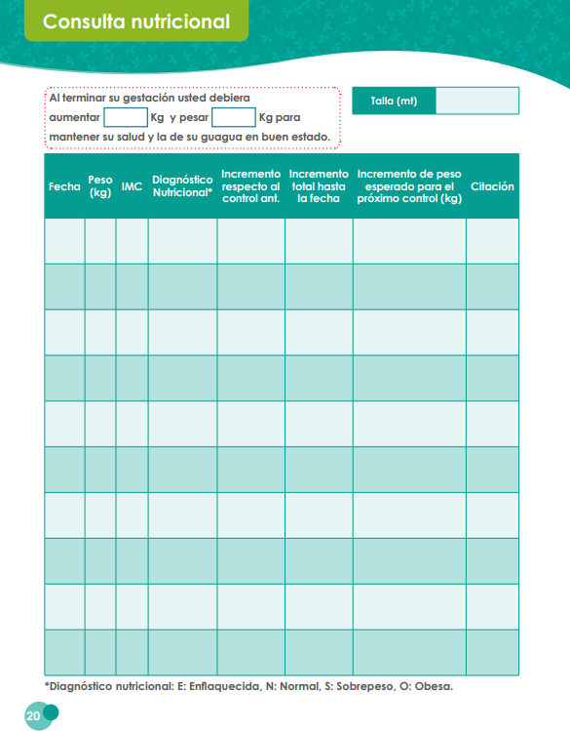

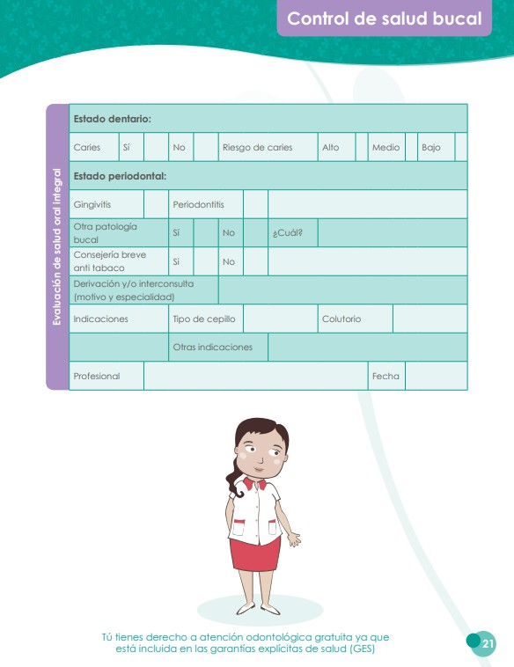

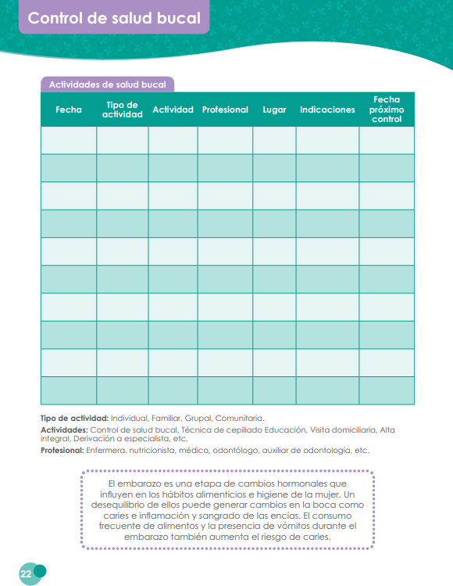

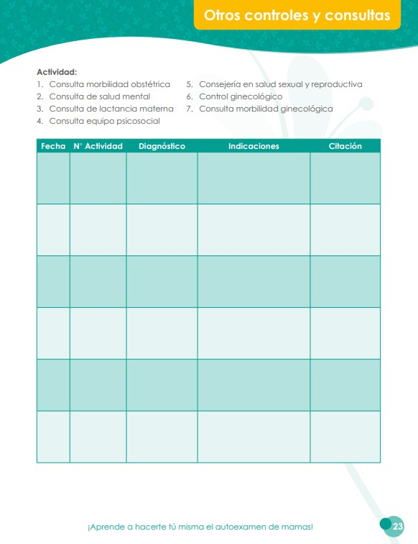

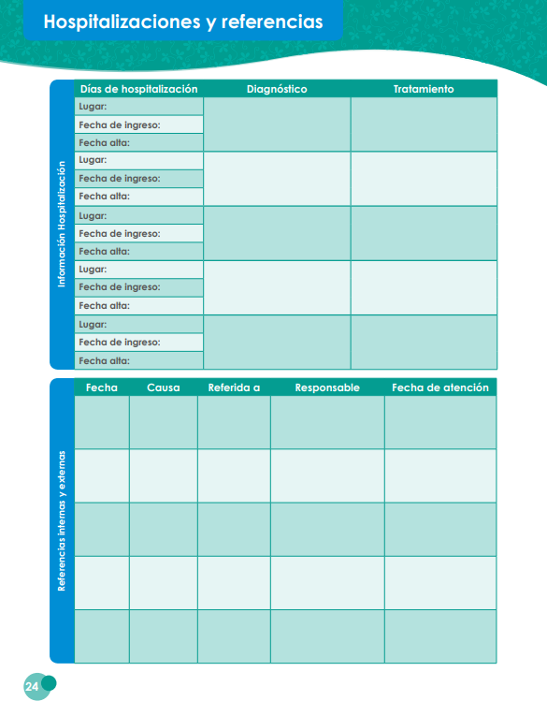

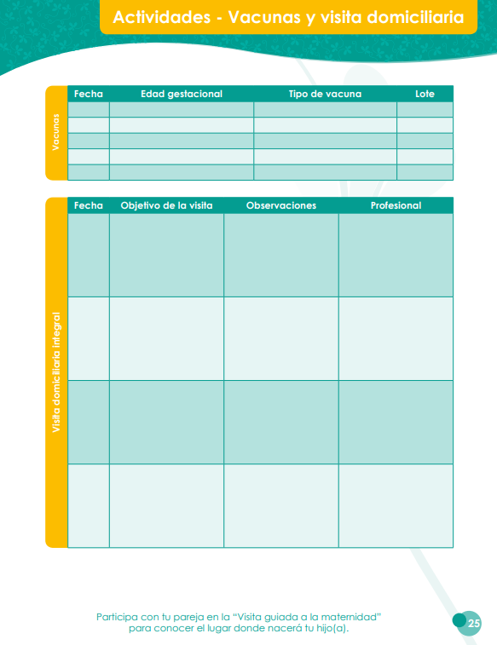

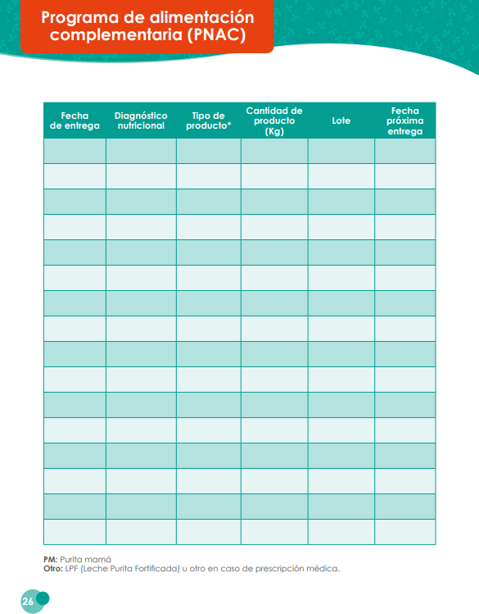

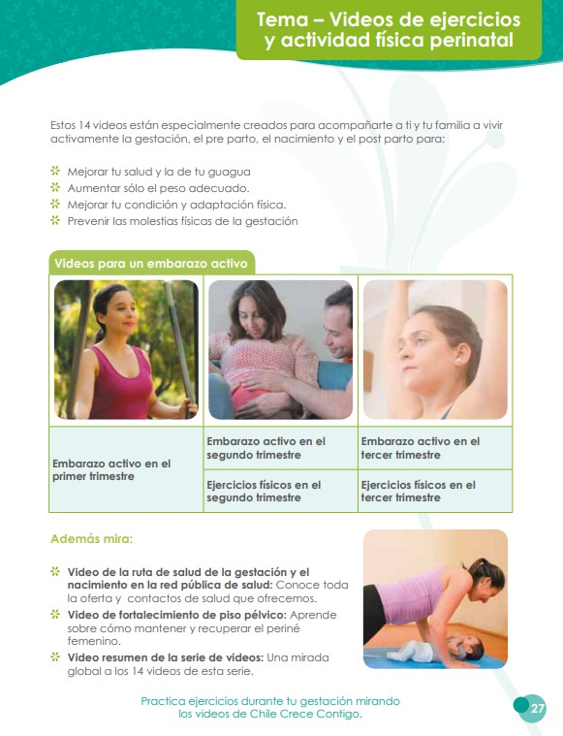

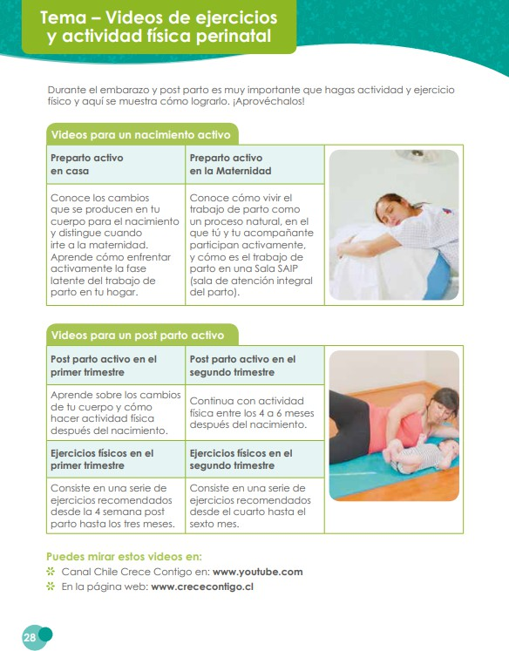

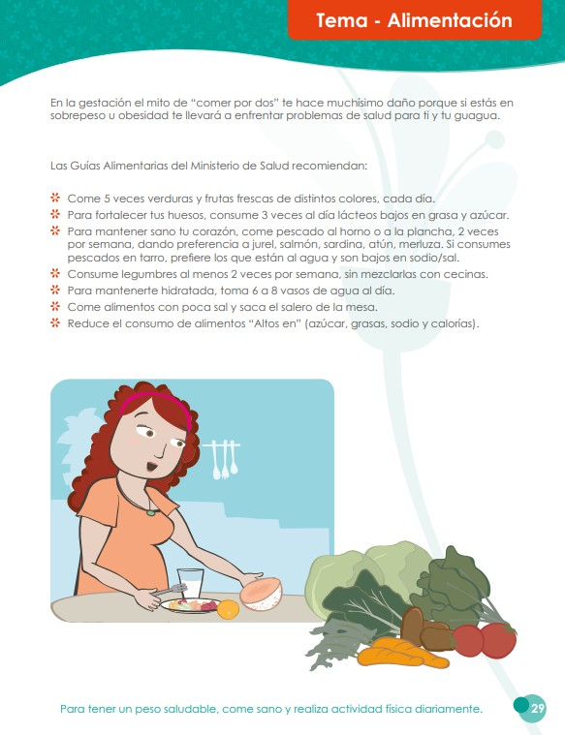

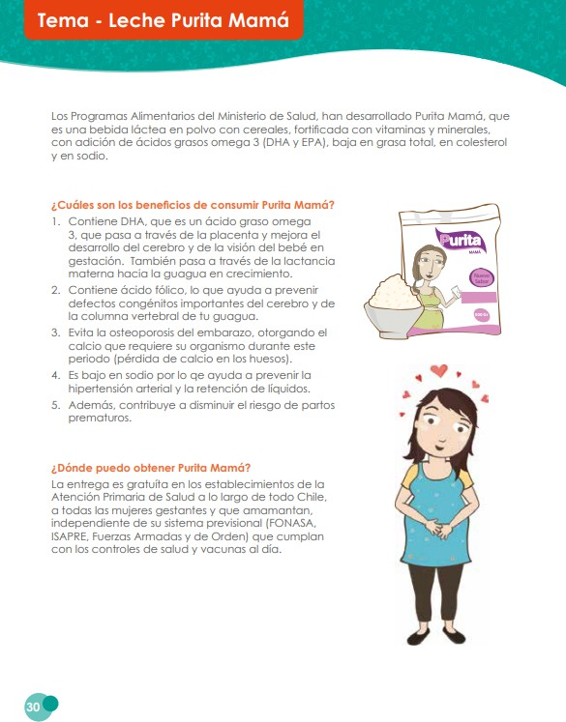

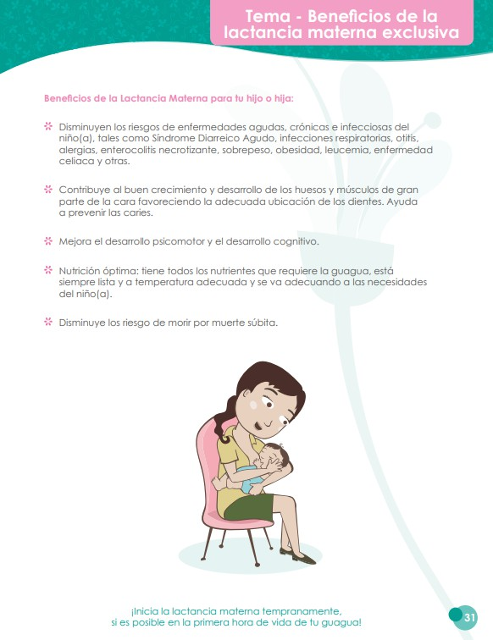

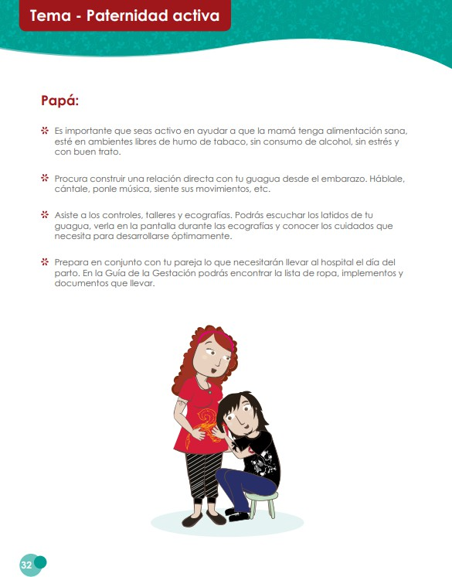

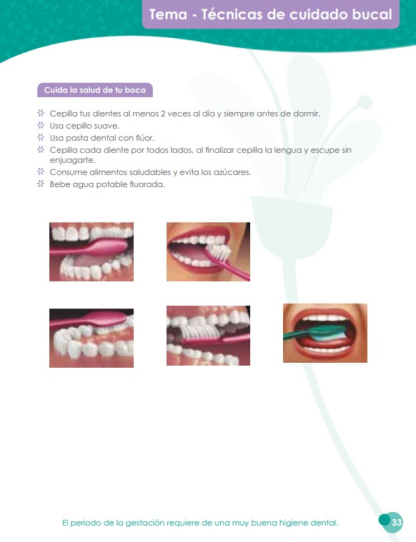

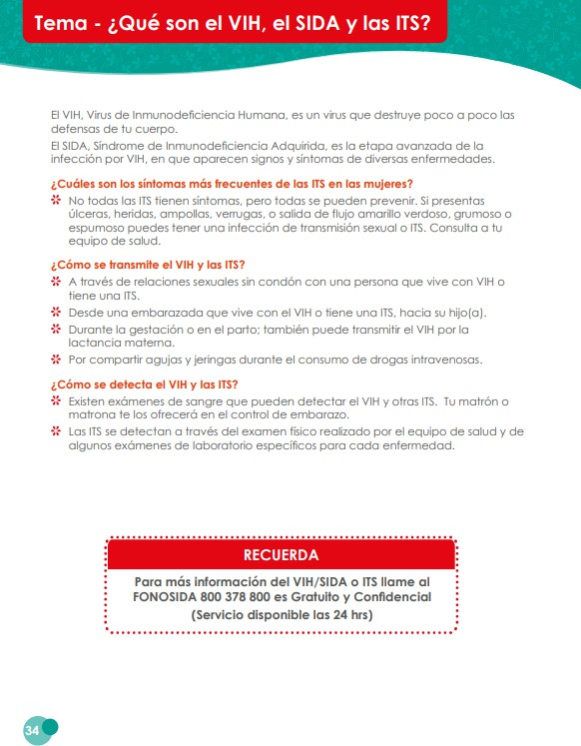

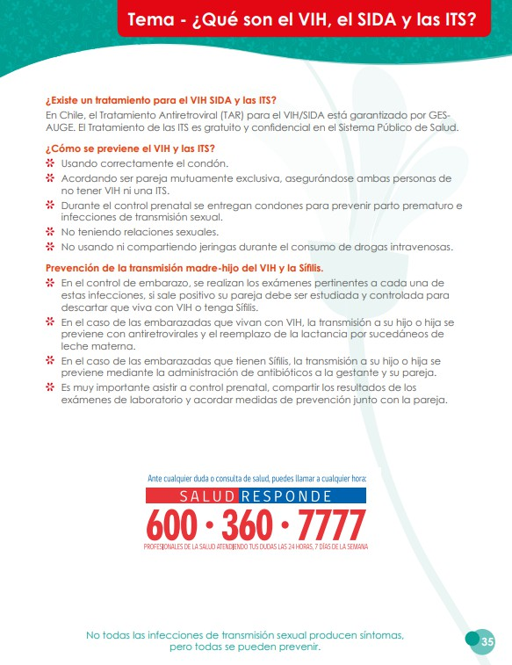

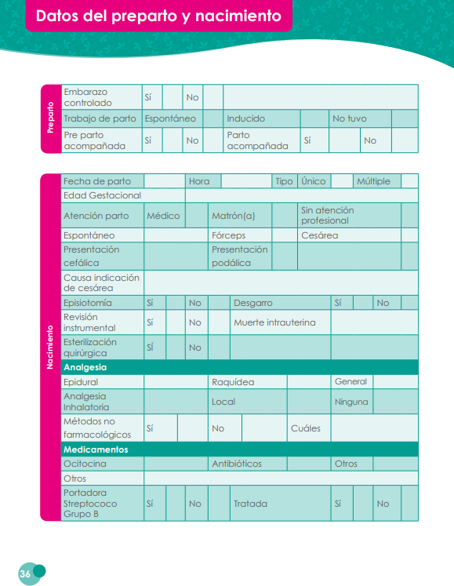

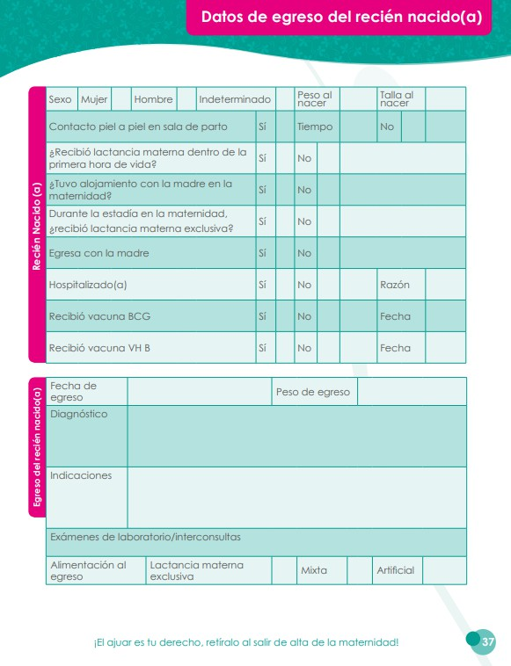

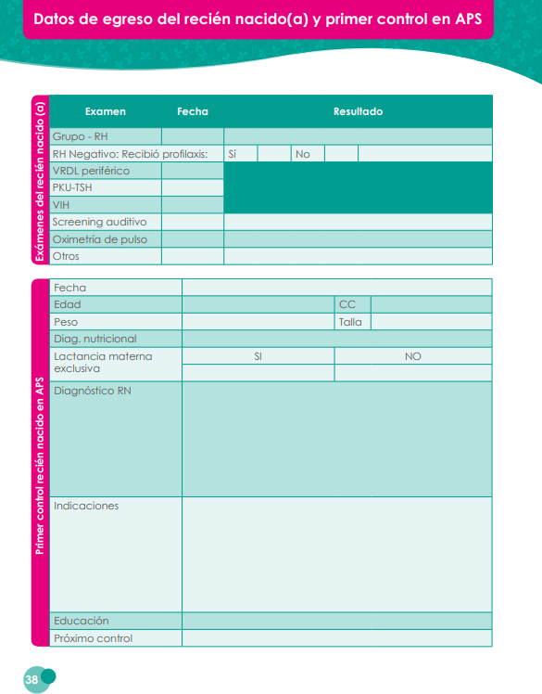

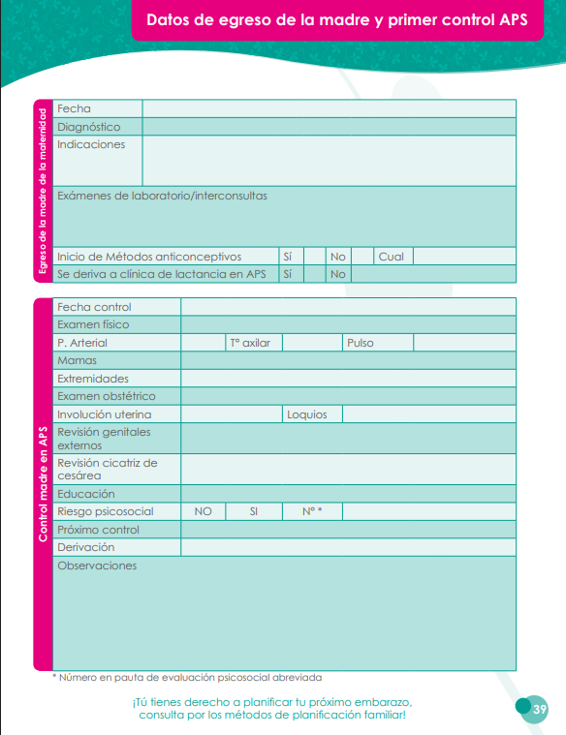

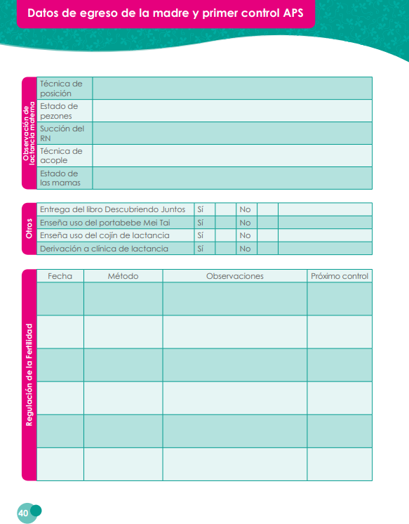

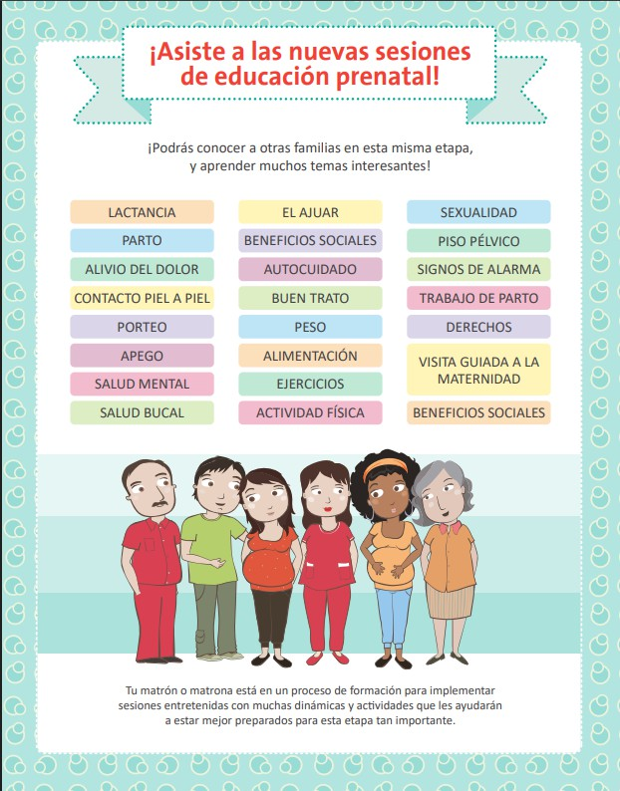

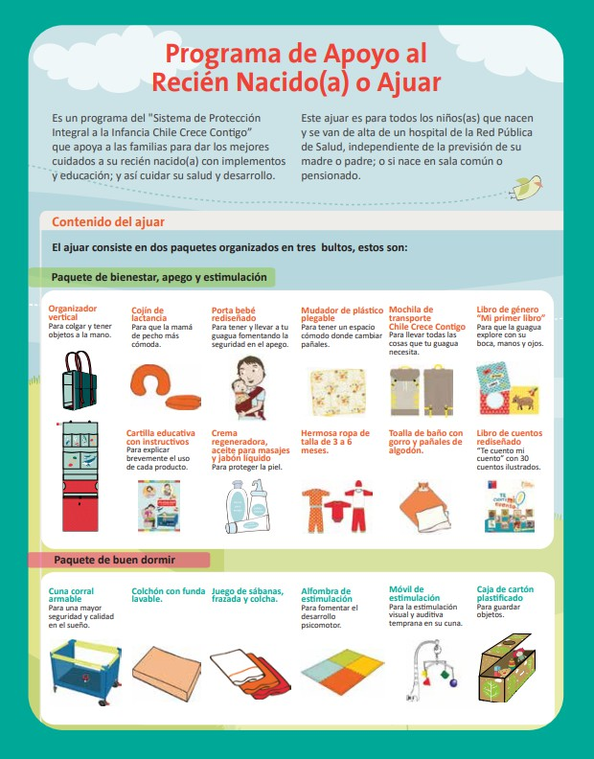

Anexo 3. Percentiles de peso fetal por edad gestacional (OMS).
